Nearshoring en los datos
Jorge Cornick
Carlos Zafra
Tabla de contenidos

pacman::p_load(
tidyverse, here, scales, knitr, gt,
treemapify, patchwork, glue,
geodata, sf, cowplot, ggrepel, WDI
)

1. Introducción

1.1 ¿Nearshoring en México?
El “nearshoring” fue un tema que se empezó a discutir tras el inicio de la guerra comercial entre Estados Unidos y China, pero que empezó a fuerza a partir de la pandemia del COVID-19 en 2020 y menciono con cada vez mayor precuencia en las comunicaciones de CEOs a partir de 2021,como lo muestra la Figura 1.
Figura 1: Menciones de Nearshoring por parte de CEOs
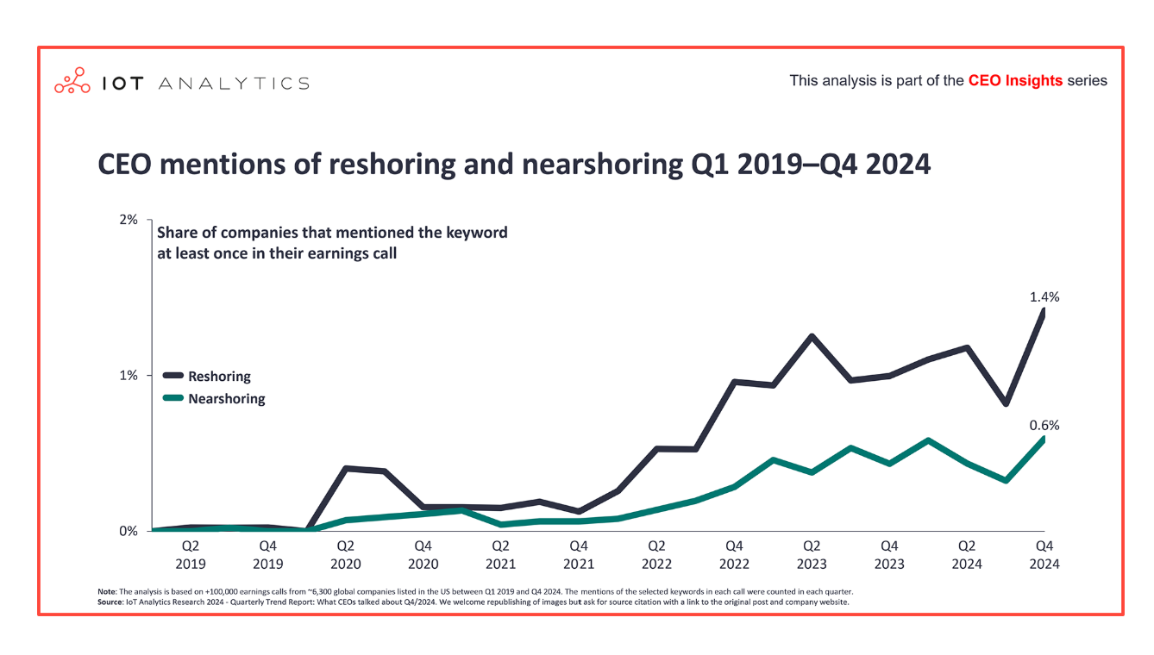
Fuente: https://iot-analytics.com/what-ceos-talked-about-in-q4-2024-tariffs-reshoring-agentic-ai/ Sin embargo, un cambio en los temas que los CEOs discuten, y un cambio en lo que las empresas hacen no son sinónimos. Era razonable preguntarse si la discusión sobre NS, en conversaciones empresariales pero también en instituciones de desarrollo y en círculos académicos estaba acompañada de cambios en la organización geográfica de las cadenas globales de valor (CGV) o si todo aquello era “mucho ruido y pocas nueces”.
Había algunas razones para ser escépticos sobre la magnitud del cambio en las CGV; en tanto el NS estuvo asociado principalmente con la necesidad de construir CGV más resilientes, la restructuración de estas cadenas enfrentaba una “desventaja para el primero en moverse” : supongamos que el peligro de futuras disrupciones se incrementa, y que las empresas que hayan acortado sus cadenas de suministro, acercándolas más a su sede de operaciones, van a sufrir un menor impacto cuando tenga lugar la próximas disrupción que aquellas que no lo hicieron.
El problema es que hasta tanto no tuviera lugar esa disrupción de gran escala, las empresas que hubieran rediseñado sus cadenas de suministro hubieran estado operando con una desventaja de costos. En tal situación ¿quién será el primero en moverse?
Las cosas cambiarían - y en efecto cambiaron - en el momento en que decisiones de política económica generaran una ventaja para las empresas que reconfiguraran sus CGV, pero algunas investigaciones tempranas, focalizadas en los flujos de nueva IED, concluyeron que no mucha reconfiguración estaba teniendo lugar (Brenton, Ferrantino, y Maliszewska 2022) e incluso argumentaron que la prioridad de política debería de ser el fortalecimiento de las CGV y su resiliencia, no su relocalización, que resultaría en pérdidas de eficiencia y reducción del bienestar global.
Otros autores advirtieron, sin embargo, que la reconfiguración de las CGV podía estar teniendo lugar por otros canales (Martínez Garciía, Sánchez, y Torres 2024). Más allá de los flujos de inversión, que responden con rezago considerable a las decisiones de inversión, los anuncios de nueva inversión sugerían un cambio en la dirección futura de la IED. No se puede esperar que los flujos de inversión respondan de manera inmediata a cambios en las condiciones comerciales, ni siquiera en el caso de que exista confianza en que esos cambios serán duraderos (Gaurav 2024). El tema de los anuncios de inversión, para el caso concreto de México, de hecho se aborda más adelante en este capítulo.
La perspectiva de este reporte es distinta a la que ha prevalecido hasta el momento, como ya quedó claro desde el capítulo anterior.
Argumentamos que existen por lo menos dos mecanismos que permiten la reorganización de las CGV con mayor rapidez que los cambios en los flujos de nueva IED. Estos mecanismos permiten responder de manera rápida a cambios en el entorno económico y político y constituyen, por sí mismos, un primer paso en la reorganización de las CGV:
- La reorganización de flujos comerciales, que puede apoyarse, a su vez, en cambios en la asignación de cuotas de producción entre plantas ubicadas en diversos países así como en cambios de la asignación de líneas de producción entre plantas
- La reinversión de utilidades de plantas ya existentes, es decir, de empresas que ya conocen el territorio y tiene una idea clara de plazos, procedimientos, disponibilidad de recursos humanos, energía y otros. Es equivocado, desde nuestra perspectiva, focalizarse exclusivamente o sobre dimensionar la importancia de las inversiones nuevas (“greenfield”).
En este capítulo mostramos que el examen de los flujos comerciales entre México y Estados Unidos arroja evidencia contundente de un proceso de reorganización de CGV, favorable a México en muchos casos, aunque no en todos y quizá no de la magnitud que hubiera podido esperarse. La evidencia econométrica, que por razones obvias hasta ahora solo ha examinado el impacto de la política arancelaria del primer gobierno de Trump, confirma lo que las estadísticas descriptivas y la exploración visual de los datos sugieren.
Si a pesar ello existe en círculos empresariales la impresión de que NS en México ha sido “mucho ruido y pocas nueces”, ello quizá se deba a una mezcla de expectativas iniciales sobredimensionadas, y a que existen restricciones internas que impiden a México aprovechar plenamente las oportunidades que los cambios en la politica comercial de EUA, y los conflictos geopolíticos, le ofrecen. Algunas de estas restricciones se discuten en los capítulos siguientes de este informe.

1.2 Tres períodos claramente diferenciados
El examen de la evidencia estadística en este capítulo comprende el lapso que va desde 2010 hasta los últimos datos disponibles para 2025. Aunque la discusión sobre NS no se inicia sino hacia el año 2019, la elección de este lapso nos permite contrastar tres períodos distintos, y por lo tanto, ver con mayor claridad los cambios que conllevó la transición entre ellos:
- La “normalidad globalizadora”, de 2010 a 2018, cuando la globalización parecía una fuerza imparable, que se concretaba en reducciones generales de las barreras al comercio en el marco de la OMC, así como en tratados bilaterales y regionales de libre comercio.
- Trump 1: el período de la primera guerra comercial entre Estados Unidos y China, que se inicia con los aranceles a las importaciones desde China que impuso el primer gobierno del presidente Trump, y que contrariamente a algunas expectativas, no fueron eliminados durante el gobierno del presidente Biden, y que llega hasta el inicio del segundo gobierno del presidente Trump.
- Trump 2: del inicio del segundo gobierno del presidente Trump a diciembre 2025, en el que los cambios son más complejos y menos predecibles. Ya no se trata únicamente de aranceles a ciertas importaciones provenientes de China y consideraciones de seguridad nacional, sino del abandono de las reglas que hasta entonces habían regido las relaciones comerciales de Estados Unidos con sus socios, y su sustitución por una serie de instrumentos diversos, con tasas imprevisibles, que han sido revertidas en algunos casos por resoluciones judiciales, solo para ser sustituidas por nuevas tarifas, al amparo de normas distintas a las que justificaron las anteriores .
El impacto de Trump 2 debe analizarse con cautela. Cuantitativamente, cmo se verá en la sección 3 de este capítulo, los efectos son notorios: en muchos rubros, las exportaciones (o al menos su tasa de crecimiento) se reducen con respecto a Trump 1. Sin embargo, la razón de señal a ruido puede ser alta: por una parte, es posible que las importaciones de EUA se aceleraran en 2024 en anticipación de las tarifas que Trump podría imponer en 2025; por otro lado, aunque la dirección general de la política tarifaria que busca implementar el gobierno de EUA es clara, no sucede lo mismo con la estructura tarifaria, que ha estado sujeta a fuertes ajustes como resultado de negociaciones comerciales y resoluciones judiciales, y que aún a mediados de 2026 no tiene un perfil estable y predecible.
Hecha esa acotacaciòn, es claro que el impacto de la política predominante en cada uno de estos períodos ha sido distinto tanto para México como para otros exportadores al mercado de EUA en términos del volumen y la composición de las exportaciones. A pesar de estas diferencias, para el caso de México, en el que sin embargo hay una constante:un pequeño conjunto de estados ha visto disminuir su participación en la economía exportadora en todos ellos, como se muestra en la Sección 4. La división entre “dos Méxicos”, que ha sido objeto de amplia discusión en la literatura sobre el desarrollo mexicano [Chiquiar (2005)](Aroca, Bosch, y Maloney 2005)(Gómez y Ventosa-Sataularia 2009) se ha profundizado a lo largo de los tres períodos bajo análisis.

1.3 Organización del capítulo
El capitulo está organizado de la siguiente manera:
- En la Sección 2 se analiza el cambio en las importaciones de Estados Unidos por país de origen.
- En la Sección 3 se estudia con cierto detalle el cambio en las importaciones de Estados Unidos provenientes de México, tanto en términos de volumen como en términos de su composición.
- En la Sección 4 se explora el tema del impacto regional del NS en términos de la distribución de las exportaciones por Estado, dentro de los estrechos límites que la información disponible impone a este ejercicios, así como del empleo en el régimen IMMEX.
- En la Sección 5 se aborda el tema de los flujos de inversión. En la primera parte de esta sección se analiza la información disponible sobre flujos efectivos y demanda de suelo de uso industrial, mientras que en la segunda parte se aborda el tema desde la perspectiva de los anuncios de nueva inversión.

2. Las importaciones de Estados Unidos por país de origen
 Metadatos: importaciones EUA por país
Table 1: Metadatos: Importaciones EUA por país de origen
Campo | Valor
fuente | US Census Bureau — International Trade API
endpoint | timeseries/intltrade/imports/hs
url | https://api.census.gov/data/timeseries/intltrade/imports/hs
fecha_descarga | 2026-04-20 16:35:01.286495
periodo | 2010-01-01 – 2025-12-01
notas | Top 20 países identificados por valor acumulado 2024-2025 (ene 2024 - nov 2025). Resto = Total mensual menos suma de Top 20. Total proviene de descarga sin desagregación por país (Paso 1). Datos en dólares corrientes, granularidad mensual.

2.1 Cambio en las posiciones relativas de México y China
La manifestación más obvia de que los CGV centradas en Estados Unidos se están reorganizando, y de cómo México ha participado en esa reorganización, surge del examen de la evolución de las sus importaciones según su país de origen.
Empezamos con la reducción de las importaciones provenientes de China, y el incremento de aquellas provenientes de México, que se muestra en la Figura 2. El gráfico permitei dentificar el impacto de los cambios en la política comercial de los EUA en cada uno de los tres períodos en los que se organiza nuestro análisis:
- Durante la normalidad globalizadora, la tasa compuesta anual de crecimiento (TCAC) de las importaciones provenientes de México y China es mmuy cercana: 5.1 y 5%, respectivamente.
- Los papeles se revierten durante Trump 1: el TCAC de las importaciones provenientes de México sube a 6.6%, mientras que el de China se vuelve negativo: -3.4%
- Trump 2 lleva al colapso de las importaciones provenientes de China, que disminuyen en un 29.5%, y a una pequeña reducción en la tasa de crecimiento de las importaciones provenientes de México, que pasa de un 6.6 durante Trump1 a un 6.3% durante Trump 2.
Una primera impresión, entonces, es que México se ha beneficiado tanto de Trump 1 como de Trump 2, y esto es correcto. Sin embargo, en términos relativos el desempeño de México ha sido sobrepasado por el de algunos de sus competidores durante estos dos mismos períodos, como tendremos ocasión de ver más adelante.
Figura 2: EUA: importaciones mensuales desde China y México, 2010-2025 Miles de millones de dólares
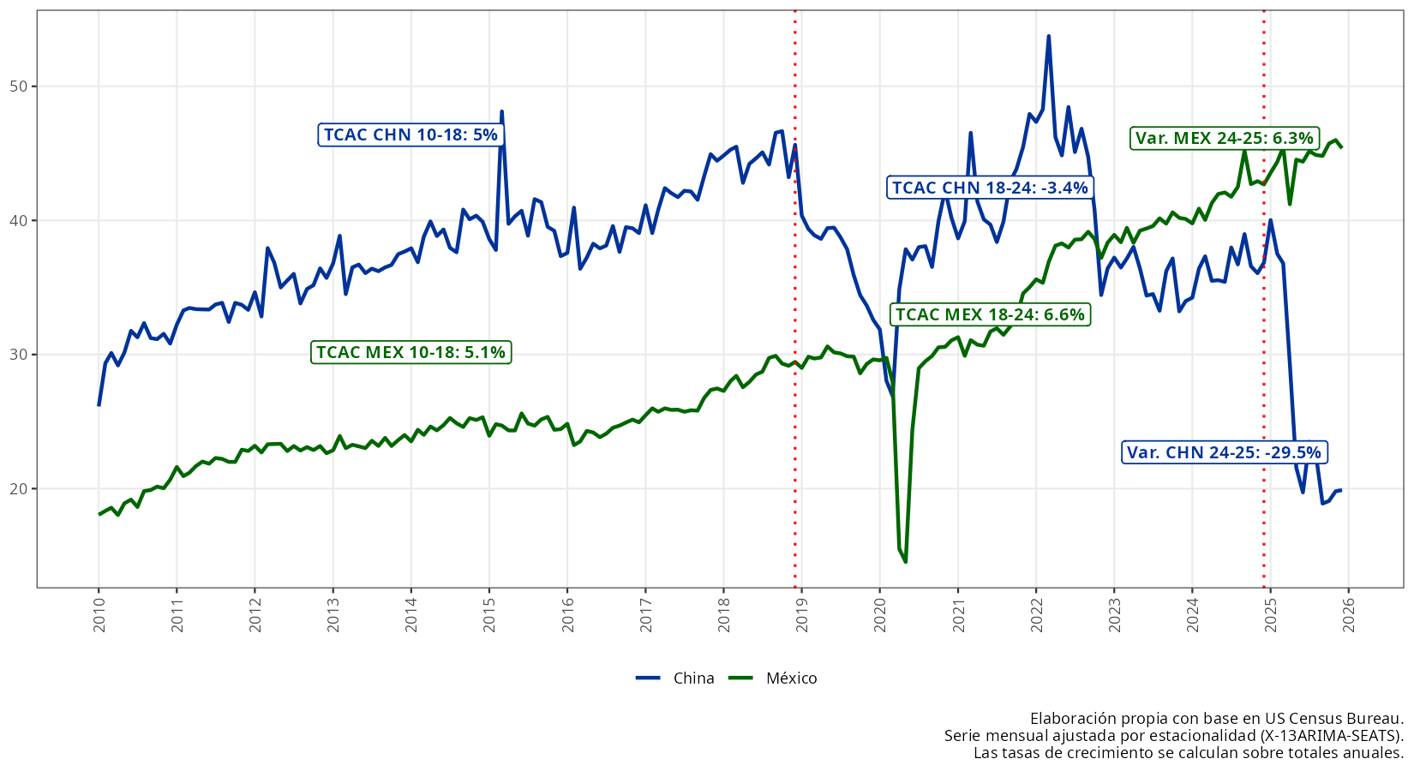
Es necesario hacer tres acotaciones para no dar un peso injustificadamente elevado a estos primeros datos:
- En primer lugar, alguna evidencia sugiere que parte de la reducción en las importaciones de China corresponde a reducciones en el valor reportado, y no a reducciones en el monto físico de las importaciones, ya que existe una significativa entre el valor de las importaciones reportadas por China y el valor de las importaciones provenientes de China reportado por Estados Unidos [Swanson (2026)](Clark y Wong 2021).Dadas las diferencias entre las tarifas que deben enfrentar las importaciones de China y las del resto del mundo, el incentivo económico para sub reportar el valor de esas importaciones, o de buscar una clasificación que minimize las tarifas a pagar es considerable.
- En segundo lugar, se ha discutido la posibilidad de que parte de la disminución de las importaciones de China refleje en realidad una triangulación de exportaciones de dicho país via México y Vietnam [Iyoha et al. (2025)](Meltzer y Barron Esper, s. f.). El análisis de la IED en México por país de origen es congruente con la hipótesis de inversiones que tienen el propósito de evitar las sanciones impuestas a China.
- En tercer lugar, los datos del último período no reflejan tanto el impacto de una nueva política comercial de EUA, sino más bien la incertidumbre asociada con esa política, que cambia día a día como resultado de negociaciones comerciales y resoluciones judiciales, así como la profundización del conflicto comercial y geopolítico entre EUA y China. Conforme - y si es que - la nueva política comercial se estabilice, el impacto sobre la competitividad de diversos exportadores al mercado de EUA, en diferentes productos, podría variar sustancialmente.
Ninguna de estas acotaciones debe llevar a la conclusión de que el cambio en el origen de las importaciones norteamericanas no es real, pero señalan - de la misma manera que los datos sobre inversión china en México, que se discuten en un capítulo separado - que existe una considerable cantidad de “ruido” en la información de que disponemos, y que si bien es posible identificar tendencias claras, será necesario mucho trabajo adicional para elevar el grado de precisión de nuetros diagnósticos.

2.2 Los veinte orígenes más importantes
Si ampliamos la mirada a los 20 orígenes más importantes de las importaciones de Estados Unidos, el cambio entre 2010 y 2025 es notorio, como se muestra en la Figura 3:
- En primer lugar, es claro el aumento de la concentración de los orígenes: los 20 orígenes más importantes representaban el 78% de las importaciones de EUA en 2010, pero pasan a representar el 85% del total en 2025.
- En segundo lugar, es notoria, y hasta dramática, la disminución en la participación de China, que de un 19% en 2010 se reduce a apenas un 9% en 2025.
- En América, Canadá gana pierde cuatro puntos porcentuales, y México gana otros tantos.
- Los cambios proporcionalmente más dramáticos tienen lugar en Asia. La participación de Vietnam se sextuplica, la Taiwán se triplica, la de Malasia se duplica, la de India crece en un 50%, la de Corea del Sur crece un 25%. Sin embargo, como veremos un poco más adelante, entre los países asiáticos, solo las importaciones pr Vietnam y Taiwán muestran un crecimiento acelerado en el período más reciente.
Figura 3: Distribución porcentual de las importaciones de EUA por país, 2010 y 2025
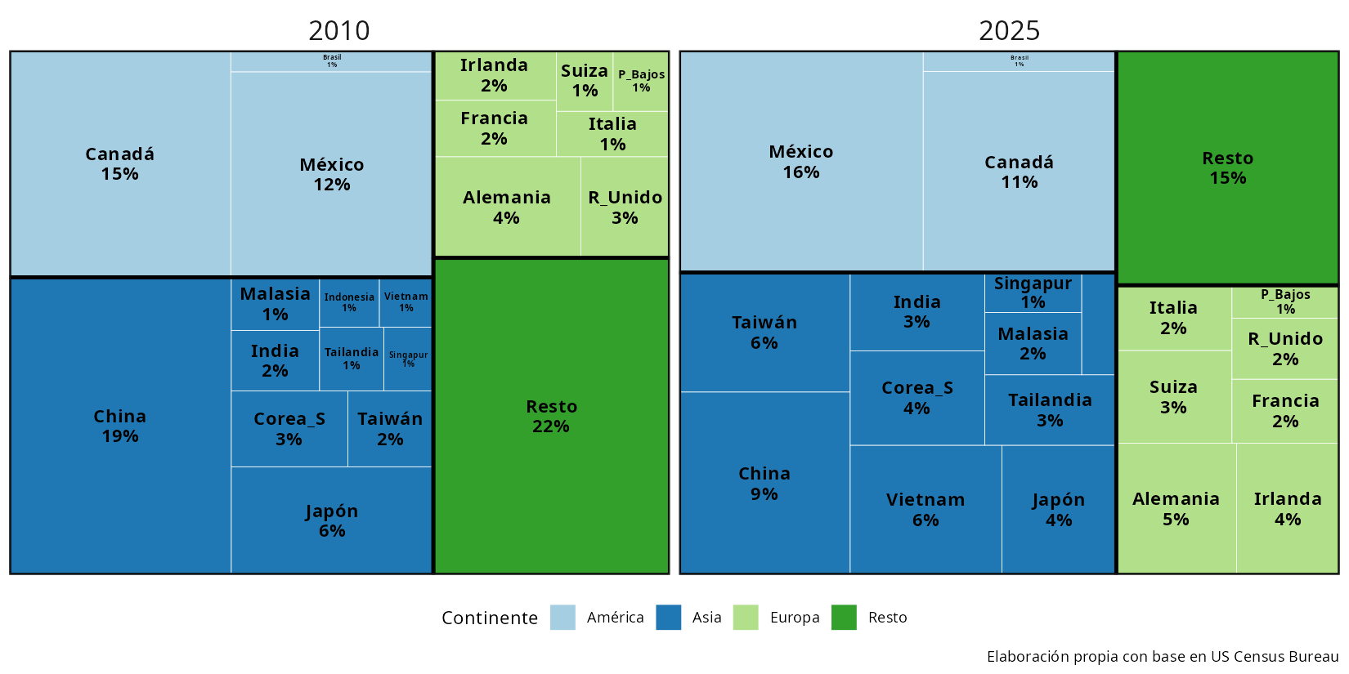
Estos cambios “punta a punta” no reflejan una tendencia lineal al incremento o reducción de la participación de los países incluidos en el gráfico: ganadores y perdedores han cambiado a lo largo de los tres períodos en que hemos dividido nuestro análisis, como se muestra en la Figura 4:
- Durante el período de la normalidad globalizadora, tanto China como México ganan participación en el mercado de EUA: 1.5 y 2.2 puntos porcentuales respectivamente, pero ya desde entonces Vietnam crece a un ritmo que se aproxima al de México. Nótese que en este período la tasa de crecimiento (TCAC) de las importaciones provenientes de México es ligeramente superior a la de China, pero las diferencias en la base hacen que, a pesar de ello, China gane más participación porcentual que México en estos años.
- Durante Trump 1 hay una reducción de 7.8 puntos porcentuales (pp)en la participación de China, mientras que los principales ganadores, en orden ascendente, son Corea, Taiwán, México y Vietnam.
- Durante Trump 2 continúa la contracción de las importaciones provenientes de China, mientras que los principales ganadores son Irlanda, Suiza, Vietnam y, por importante diferencia, Taiwán, mientras que India y Tailandia también se colocan por delante de México, que apenas logra mantener su participación en este período. Es cierto que se trata de un período de gran incertidumbre, pero esta afecta a todos los países por igual. Notablemente, Vietnam y Taiwán fueron capaces de aumentar su participación en el mercado de EUA tanto durante Trump 1 como durante Trump 2..

Figura 4: Cambios en pp en el origen de las importaciones de EUA por país
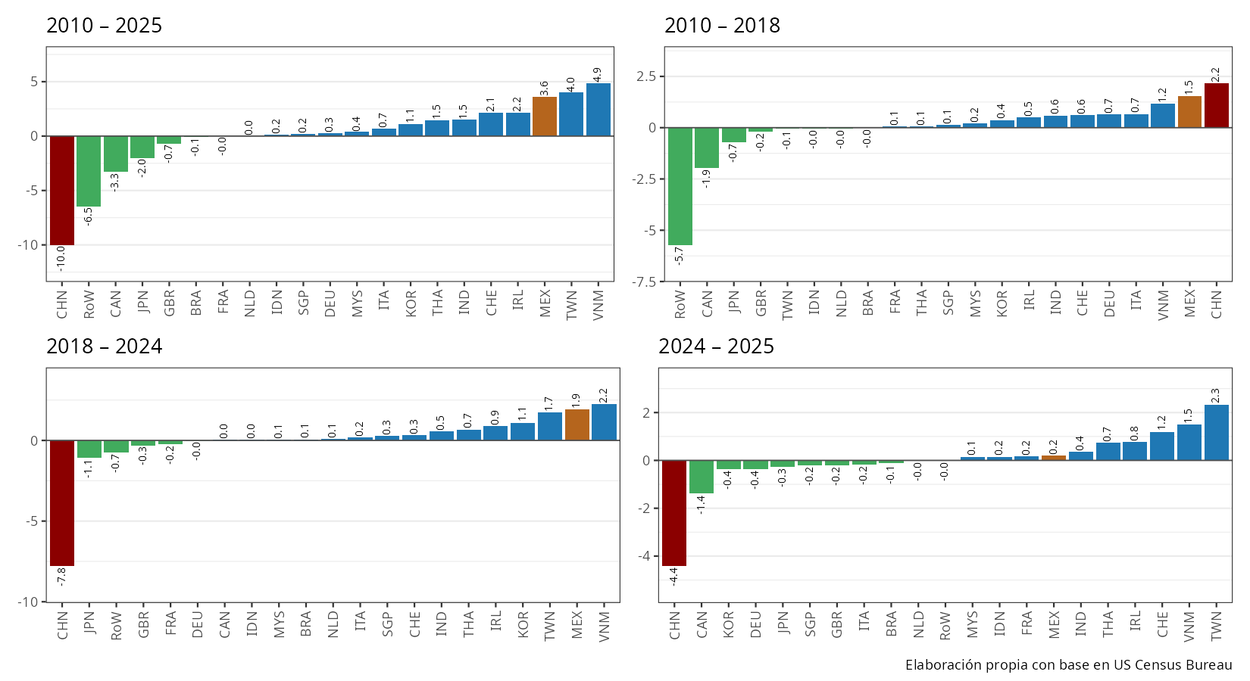

2.3 Estancamiento de México y surgimiento de nuevas estrellas exportadoras
Una última mirada al cambio en las importaciones de EUA por país de origen se presenta en la Figura 5 que muestra la evolución de las participaciones porcentuales de México, China, Taiwán y Vietnam, Irlanda y Suiza, es decir, de todos los países que, punta a punta, ganaron dos puntos porcentuales, o más, de participación en las importaciones de EUA.
Aunque la distancia entre México y las “estrellas emergentes” en el mercado de EUA es todavía considerable, el gráfico pone en evidencia que durante Trump 2, a pesar que de en términos de valor el crecimiento de las exportaciones mexicanas a EUA se acelera, en términos relativos su posición se estanca, mientras que otros países incrementan aceleradamente su participación.
Este estancamiento relativo puede ser el resultado, en parte, de que en algunos sectores importantes la posición competitiva de México se ha visto perjudicada por la nueva estructura de las tarifas de EUA, y en parte de limites internos que no han permitido a México aprovechar plenamente las oportunidades que se le han presentado.
Más adelante en este capítulo se presenta una discusión, exploratoria, del impacto de las nuevas tarifas sobre algunos sectores exportadores mexicanos, mientras que en los capítulos que siguen se abordan algunas de las restricciones internas que limitan la capacidad de México para aprovechar, de manera más completa y acelerada, las oportunidades que surgen del NS.
El crecimiento de las importaciones provenientes de Suiza e Irlanda es, por lo menos para este autor, una sorpresa que quizá valdría la pena investigar.
Figura 5: EUA: participación porcentual en las importaciones totales, México, China, Taiwán y Vietnam, 2010-2025
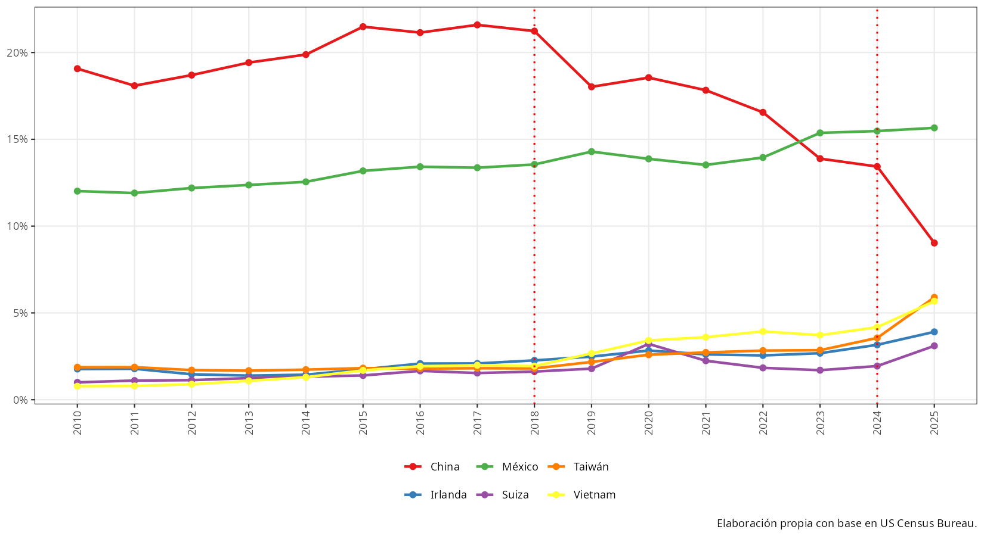

3. Las exportaciones mexicanas a EUA
En esta sección cambiamos de foco: en vez de analizar los patrones de las importaciones de EUA según su origen, examinamos en detalle la composición de las importaciones provenientes de México .
Aunque usaremos de manera indiferente las expresiones “importaciones de EUA provenientes de México” y “exportaciones mexicanas a Estados Unidos”, todos los datos en esta sección provienen de fuentes oficiales de los EUA. La razón consiste en que, como bien lo advierte el Diccionario de Datos de Data México , en los datos mexicanos no es posible, por razones de confidencialidad, reconstruir las categorías agregadas sumando los datos desagregados, es decir, la suma de las exportaciones por Capítulo de determinada Sección del SA no es igual a las exportaciones reportadas para la Sección. Los datos de las fuentes oficiales de EUA son congruentes en todos los niveles de agregación
Presentaremos información detallada sobre las importaciones de EUA provenientes de México, en tres distintos niveles de agregación: Sección, Capítulo y Partida del SA. La estrategia es de “acercamientos sucesivos”: primero se identifican las Secciones de más peso en las exportaciones mexicanas. En segundo lugar, pero únicamente para las Secciones de mayor importancia, se identificcan los Capítulos de mayor importancia, y finalmente, para esos capítulos, se examina la distribución de las exportaciones por Partida.
Como tendremos ocasión de ver en las sub secciones que siguen, las exportaciones mexicanas muestran un alto nivel de concentración ya sea que los datos se examinen a nivel de Sección, Capítulo o Partida . Esta concentración representa un riesgo, ya que implica que el volumen de exportaciones mexicanas a EUA está asociado con el desempeño de un grupo reducido de industrias en ese país, y que una perturbación en cualquiera de ellas podría tener consecuencias severas para México.
Esta tendencia no está cambiando. Por el contrario, la expansión de las exportaciones mexicanas se ha producido predominantemente en el margen intensivo, no en el extensivo [REF ALFARO y CHOR]. La expansión en el margen extensivo parece ser uno de los retos centrales de la economía de México, que demanda de políticas de desarrollo productivo específicas, cuyo diseño e implementación aún no se han enfrentado en México.

3.1 Por Sección del SA
Metadatos: importaciones desde México por Sección/Capítulo
Table 1: Metadatos: Importaciones EUA desde México por Sección y Capítulo
Campo | Valor
fuente | US Census Bureau — International Trade API
endpoint | timeseries/intltrade/imports/hs
url | https://api.census.gov/data/timeseries/intltrade/imports/hs
fecha_descarga | 2026-04-19 20:49:20.373325
país_origen | México (CTY_CODE = 2010)
nivel | Capítulo SA (2 dígitos); Sección derivada por agrupación
período | 2010-01-01 – 2025-12-01
notas | Val_mes y Val_acum en dólares corrientes. Sección_desc_orig: nombre oficial del SA en inglés. Sección_desc_es y Cap_desc_es: nombres en español (elaboración propia). Cap_desc_api: nombre devuelto por el API en inglés (referencia). Capítulos 98-99 incluidos (provisiones especiales EUA). Variables descriptivas de texto almacenadas como factores ordenados según el orden natural del SA (Secciones I–XXI; Capítulos 1–99). No incluye filas de totales agregados; calcular con group_by().

La distribución porcentual de las importaciones provenientes de México, por Sección del SA en 2010 y 2025 se muestra en la Figura 6. Tres son las Secciones de interés para nuestro análisis: Transporte, Maquinaria e Instrumentos, los cuales pasaron de representar el 60% del total de exportaciones mexicanas a EUA al 74% del total en 2025. Tal como recién se señaló: el grado de concentración es alto, y creciente.
La importancia de las dos primeras Secciones es obvia: son los más grandes, y son precisamente sectores altamente sensibles a las políticas arancelarias tanto de Trump 1 como de Trump 2. La relevancia de Instrumentos es menos obvia: a pesar de su crecimiento (pasan del 4 al 5% del total de exportaciones mexicanas) tiene un peso aún pequeño, pero su crecimiento se ha acelerado, y se trata de un sector en el que el NS parece ofrecer oportunidades importantes, tanto para México como para sus competidores regionales en este rubro, Costa Rica y República Dominicana.
Aunque no corresponde al foco de nuestro documento, la reducción de Minerales es impactante: pasa de representar el 15% a representar tan solo el 2% de las importaciones de EUA provenientes de México. El resto de las Secciones no han sido afectados de manera significativa ni por las políticas arancelarias de Trump 1 ni por las de Trump 2, y por lo tanto no caen dentro del ámbito de interés de este capítulo [VERIFICAR que esta afirmación es correcta]
Figura 6: Composición porcentual de las exportaciones provenientes de México
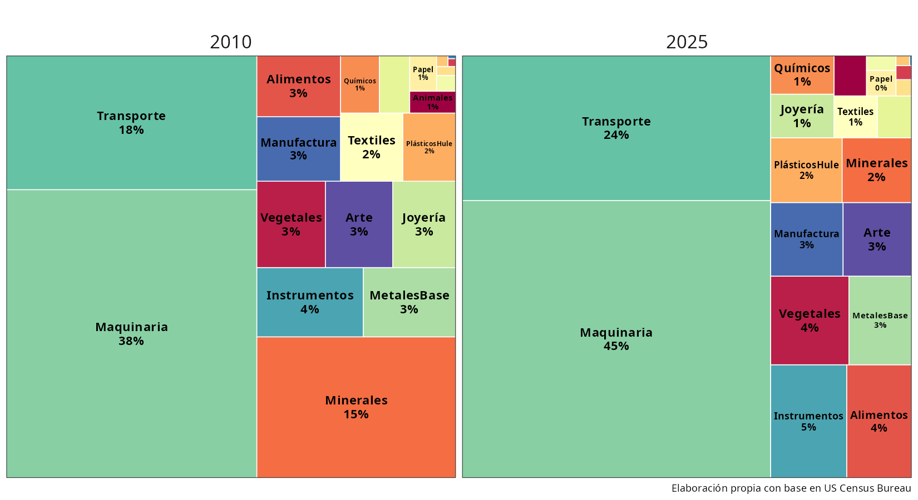
Nuestro análisis sigue el patrón que ya para este momento resultará familiar al lector: tras tomar nota de los cambios de punta a punta entre 2010 y 2025, procedemos a examinar los distintos patrones y ritmos de cambio en cada subperíodo, que se muestra en la Figura 7. Por razones de espacio en el gráfico se muestran únicamente los numerales romanos correspondientes a cada Sección, pero los nombres completos se pueden consultar en la tabla inmediatamente después del gráfico. De todas maneras, en los gráficos se destacan las tres Secciones de mayor interés: se ha utilizado el color anaranjado para identificar a Transporte, rojo oscuro para Maquinaria, y morado oscuro para Instrumentos.
De punta a punta, los grandes ganadores son Transporte y Maquinaria, mientras que el avance de Instrumentos es casi insignificante, pero:
- Durante la normalidad globalizadora, el gran ganador, el único ganador que muestra un cambio digno de notar, es Transporte, y el gran perdedor es Minerales.
- Durante Trump 1, Transportes tiene una pequeña contracción, instrumentos crece modestamente, y sobresalen, por su expansión, Alimentos y Maquinaria.
- Finalmente, durante Trump 2, el único ganador es Maquinaria, mientras que Transporte retrocede casi 4 pp, lo que no es demasiado sorprendente dada la desventaja relativa de México frente a sus competidores como resultado de los cambios en la política arancelaria de EUA en este período.
Figura 7: Cambios en la composición sectorial de las importaciones provenientes de México
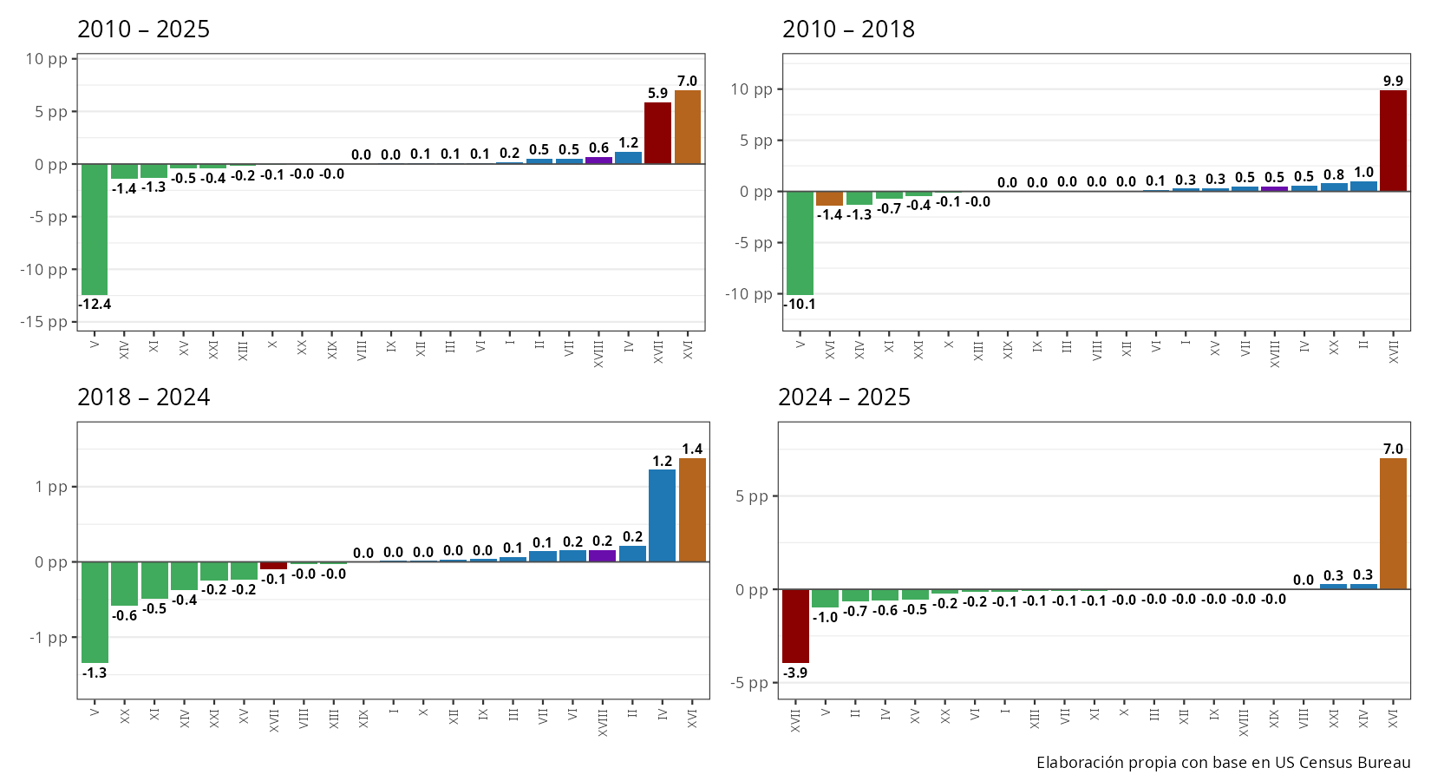
Nombres de las Secciones del SA
Tabla 1
N° | Abreviatura | Descripción
I | Animales | Animales vivos y productos del reino animal
II | Vegetales | Productos del reino vegetal
III | GrasasAceites | Grasas y aceites animales o vegetales
IV | Alimentos | Productos de las industrias alimentarias; bebidas y tabaco
V | Minerales | Productos minerales
VI | Químicos | Productos de las industrias químicas
VII | PlásticosHule | Plásticos y caucho
VIII | Cuero | Pieles, cueros y sus manufacturas
IX | Madera | Madera, carbón vegetal y sus manufacturas
X | Papel | Pasta de madera; papel y cartón
XI | Textiles | Materias textiles y sus manufacturas
XII | Calzado | Calzado, sombreros y artículos similares
XIII | PiedraCerámica | Manufacturas de piedra, yeso, cerámica y vidrio
XIV | Joyería | Perlas, piedras preciosas y metales preciosos
XV | MetalesBase | Metales comunes y sus manufacturas
XVI | Maquinaria | Máquinas, aparatos y material eléctrico
XVII | Transporte | Material de transporte
XVIII | Instrumentos | Instrumentos de óptica, fotografía y medicina
XIX | Armas | Armas y municiones
XX | Manufactura | Mercancías y productos diversos
XXI | Arte | Objetos de arte, de colección o de antigüedad
Clasificación del Sistema Armonizado (SA).

3.2 Composición por capítulo de Maquinaria, Transporte e Instrumentos
De la misma manera que las exportaciones están concentradas en tres secciones del SA, dentro de cada una de estas secciones, las exportaciones están concentradas en unos pocos capítulos lo que, de nuevo, apunta hacia un riesgo asociado con la concentración de las exportaciones, pero también hacia una oportunidad relacionada con economías de especialización y, potencialmente, economías de aglomeración .
La sección de Maquinaria (XVI) tiene dos Capítulos, ambos con una participación importante en el total de exportaciones de esa Sección, mientras que de los cuatro Capítulos en Transporte (XVII), el correspondiente a Automóviles el 98% de las exportaciones de la Sección; de los tres Capítulos de Instrumentos (XVIII), el correspondiente a dispositivos médicos concentra el 99% de las exportaciones.
Procedemos, sin más detalle, a la desagregación de las exportaciones por Partida, para cada uno de estos Capítulos
Figura 8: México: distribución por capítulo de las exportaciones de Maquinaria, Transporte e Instrumentos, 2025
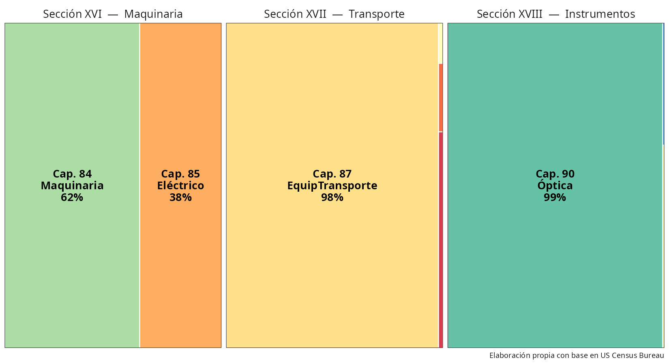

3.3 Distribución por partidas, Capítulos 84, 85, 87, 90
Cuando los datos de exportaciones mexicanas a EUA se analizan a nivel de partida, para los Capítulos 84 (Maquinaria), 85 (Eléctrico), 87 (Equipo de Transporte) y 90 (Instrumentos) se repite un patrón familiar: concentración alta y creciente.
# ── Chunk: tablas-partidas ────────────────────────────────────────────────────
#| label: tablas-partidas
#| include: false
tcac_shares <- readRDS(here::here("RDS", "TCAC_y_shares_84858790.rds"))
tabla_cap <- function(cap_num, datos = tcac_shares) {
cap_label <- datos |> filter(Capítulo == cap_num) |> pull(Cap_corto) |> first()
total_2025 <- datos |> filter(Capítulo == cap_num) |> pull(val_2025) |> sum()
df <- datos |>
filter(Capítulo == cap_num) |>
{ \(d) bind_rows(
d |> filter(Cod_partida != "Resto") |> arrange(desc(Crec_2425)),
d |> filter(Cod_partida == "Resto")
)}() |>
mutate(
pct_cap_acum = cumsum(pct_cap),
pct_total_acum = cumsum(pct_total)
) |>
select(
Partida = Cod_partida,
Descripción = Part_corto,
TCAC_1018,
TCAC_1824,
Crec_2425,
pct_cap,
pct_cap_acum,
pct_total,
pct_total_acum
)
df |>
gt() |>
tab_header(
title = paste0("Capítulo ", cap_num, " — ", cap_label),
subtitle = paste0(
"Importaciones EUA desde México por partida, 2025 | Total capítulo: USD ",
format(round(total_2025 / 1e9, 1), nsmall = 1), " mil millones"
)
) |>
tab_spanner(
label = "Tasa de crecimiento anual compuesta",
columns = c(TCAC_1018, TCAC_1824, Crec_2425)
) |>
tab_spanner(
label = "% Capítulo, 2025",
columns = c(pct_cap, pct_cap_acum)
) |>
tab_spanner(
label = "% Total, 2025",
columns = c(pct_total, pct_total_acum)
) |>
cols_label(
Partida = "Partida",
Descripción = "Descripción",
TCAC_1018 = "2010–2018",
TCAC_1824 = "2018–2024",
Crec_2425 = "2024–2025",
pct_cap = "%",
pct_cap_acum = "% acum.",
pct_total = "%",
pct_total_acum = "% acum."
) |>
fmt_percent(
columns = c(TCAC_1018, TCAC_1824, Crec_2425,
pct_cap, pct_cap_acum, pct_total, pct_total_acum),
decimals = 1
) |>
tab_style(
style = cell_fill(color = "#fff3cd"),
locations = cells_body(rows = Crec_2425 > TCAC_1824)
) |>
tab_style(
style = cell_text(weight = "bold"),
locations = cells_body(rows = Crec_2425 > TCAC_1824)
) |>
tab_source_note(
"Elaboración propia con base en US Census Bureau, API de Comercio Internacional."
) |>
tab_options(
table.font.size = 13,
heading.align = "left",
column_labels.font.weight = "bold"
)
}
tab84 <- tabla_cap(84)
tab85 <- tabla_cap(85)
tab87 <- tabla_cap(87)
tab90 <- tabla_cap(90)
Empezamos con el Capítulo 84. Los datos se presentan en la Tabla 2. La partida 8471, Computadoras, representa casi el 60% de las exportaciones del capítulo, y junto con la partida 8418 (Refrigeración) y 8407 (Motores), constituyen las tres únicas partidas que crecen más rápidamente durante Trump 2 que en el período anterior. Para la mayor parte de las Partidas, las tasas de crecimiento han tendido a bajar en cada uno de los períodos analizados y para tres Partidas, 8415, 8413 y 8421, las tasas son negativas en el último período.
Tabla 2: Capítulo 84: Maquinaria y equipo mecánico
Table 1: Capítulo 84 — Maquinaria
Importaciones EUA desde México por partida, 2025 | Total capítulo: USD 150.2 mil millones
 |  | Tasa de crecimiento anual compuesta |  |  | % Capítulo, 2025 |  | % Total, 2025
Partida | Descripción | 2010–2018 | 2018–2024 | 2024–2025 | % | % acum. | % | % acum.
8471 | Computadoras | 9.7% | 10.6% | 86.0% | 59.9% | 59.9% | 16.8% | 16.8%
8418 | Refrigeración | 4.8% | 5.2% | 9.3% | 4.4% | 64.3% | 1.2% | 18.0%
8407 | MotoresComb | 17.2% | 1.3% | 9.1% | 2.8% | 67.0% | 0.8% | 18.8%
8481 | Válvulas | 7.2% | 5.1% | 4.8% | 2.4% | 69.4% | 0.7% | 19.5%
8409 | PartesMotores | 3.5% | 4.5% | 4.0% | 2.6% | 72.1% | 0.7% | 20.2%
8414 | BombasAire | 6.4% | 7.0% | 1.8% | 2.3% | 74.4% | 0.6% | 20.9%
8415 | AireAcond | 13.0% | 12.3% | -1.1% | 5.0% | 79.4% | 1.4% | 22.3%
8413 | BombasLiq | 8.1% | 4.1% | -3.2% | 1.8% | 81.1% | 0.5% | 22.8%
8421 | Centrifugadoras | 11.5% | 13.5% | -6.0% | 2.8% | 83.9% | 0.8% | 23.6%
Resto | Resto | 5.5% | 9.0% | 10.9% | 16.1% | 100.0% | 4.5% | 28.1%
Elaboración propia con base en US Census Bureau, API de Comercio Internacional.
En el Capítulo 85, Eléctrico, la concentración es mucho menos marcada, y solo tres Partidas, 8517 (Teléfonos), 8544 (Cables eléctricos) y 8528 (Televisores) tienen una participación mayor al 10% de las exportaciones del capítulo. El desempeño de las Partidas es irregular, y en algunas se alternan períodos con tasas de crecimiento muy distintas. Las dos excepciones son la Partida 8582 (Maquinaria Eléctrica Especial), con taas de crecimiento del 19.7, 11.5 y 17.5%, respectivamente, y la partida 8544 (Cables eléctricos) con tasas de crecimiento del 8.4, 6.3 y 9.1%.
Tabla 3: Capítulo 85: Eléctrico
Table 1: Capítulo 85 — Eléctrico
Importaciones EUA desde México por partida, 2025 | Total capítulo: USD 90.9 mil millones
 |  | Tasa de crecimiento anual compuesta |  |  | % Capítulo, 2025 |  | % Total, 2025
Partida | Descripción | 2010–2018 | 2018–2024 | 2024–2025 | % | % acum. | % | % acum.
8517 | Teléfonos | -2.6% | 0.1% | 24.6% | 14.5% | 14.5% | 2.5% | 2.5%
8543 | MaqElecEsp | 19.7% | 11.5% | 17.5% | 5.7% | 20.2% | 1.0% | 3.4%
8544 | CablesElec | 8.4% | 6.3% | 9.1% | 19.6% | 39.8% | 3.3% | 6.8%
8537 | Tableros | 9.9% | 10.2% | 5.0% | 9.7% | 49.4% | 1.6% | 8.4%
8536 | AparatosConex | 2.6% | 8.5% | 2.6% | 5.3% | 54.7% | 0.9% | 9.3%
8501 | MotoresElec | 5.2% | 5.3% | 1.6% | 4.7% | 59.4% | 0.8% | 10.1%
8504 | Transformadores | 2.8% | 17.6% | 1.4% | 6.9% | 66.3% | 1.2% | 11.3%
8528 | Televisores | -6.7% | 1.2% | 0.7% | 10.8% | 77.0% | 1.8% | 13.1%
8516 | CalefElec | 2.8% | 15.5% | -1.8% | 2.5% | 79.5% | 0.4% | 13.5%
8512 | IluminaciónVeh | 13.6% | 4.0% | -8.9% | 3.0% | 82.5% | 0.5% | 14.0%
Resto | Resto | 5.7% | 4.1% | -8.0% | 17.5% | 100.0% | 3.0% | 17.0%
Elaboración propia con base en US Census Bureau, API de Comercio Internacional.
En el Capítulo 87 en en donde más agudamente se muestran los impactos de los cambios en la política tarifaria de EUA. Todas las partidas muetran un tasa de crecimiento menor durante Trump 1 que durante la normalidad globalizadora, y todas muestran un crecimiento negativo durante Trump 2.
Tabla 4: Capítulo 85: Eléctrico
Table 1: Capítulo 87 — Automóviles
Importaciones EUA desde México por partida, 2025 | Total capítulo: USD 123.5 mil millones
 |  | Tasa de crecimiento anual compuesta |  |  | % Capítulo, 2025 |  | % Total, 2025
Partida | Descripción | 2010–2018 | 2018–2024 | 2024–2025 | % | % acum. | % | % acum.
8708 | PartesAutos | 9.6% | 6.8% | -3.3% | 28.3% | 28.3% | 6.5% | 6.5%
8704 | CamionesVeh | 10.4% | 8.4% | -8.1% | 27.6% | 55.9% | 6.4% | 12.9%
8703 | AutosPasajeros | 11.7% | 6.0% | -10.7% | 36.0% | 91.9% | 8.3% | 21.2%
Resto | Resto | 14.5% | 3.9% | -26.1% | 8.1% | 100.0% | 1.9% | 23.1%
Elaboración propia con base en US Census Bureau, API de Comercio Internacional.
El impacto de Trump 3 sobre el Capítulo 90, Instrumentos, es negativo para todas las Partidas, cuyas tasas de crecimiento disminuyen. Sin embargo, las partidas 8919 y 8916, Aparatos para Terapia e Instrumentos Médicos, que crecieron por encima del 10% anual durante Trump 2, muestran tasas de crecimiento menores, pero aún elevadas, durante Trump 3: 8.3 y 7.8%. La Partida 9018, Instrumentos médicos, es por mucho la más importante del Capítulo, y representa más del 50% de sus exportaciones en 2025.
Tabla 5: Capítulo 85: Eléctrico
Table 1: Capítulo 90 — Óptica
Importaciones EUA desde México por partida, 2025 | Total capítulo: USD 24.1 mil millones
 |  | Tasa de crecimiento anual compuesta |  |  | % Capítulo, 2025 |  | % Total, 2025
Partida | Descripción | 2010–2018 | 2018–2024 | 2024–2025 | % | % acum. | % | % acum.
9019 | AparatosTerapia | 4.6% | 11.7% | 8.3% | 4.6% | 4.6% | 0.2% | 0.2%
9018 | InstMédicos | 5.6% | 11.4% | 7.8% | 53.7% | 58.3% | 2.4% | 2.6%
9026 | MedPresión | 7.7% | 0.8% | 0.3% | 3.9% | 62.2% | 0.2% | 2.8%
9029 | Velocímetros | 11.3% | -1.5% | -1.7% | 4.3% | 66.5% | 0.2% | 3.0%
9032 | Reguladores | -0.6% | 1.1% | -4.8% | 5.2% | 71.7% | 0.2% | 3.2%
9028 | Medidores | 6.7% | 5.6% | -5.1% | 5.6% | 77.3% | 0.3% | 3.5%
9021 | OrtopedAud | 10.2% | 5.3% | -9.7% | 6.0% | 83.3% | 0.3% | 3.7%
Resto | Resto | 14.0% | 4.5% | 15.5% | 16.7% | 100.0% | 0.8% | 4.5%
Elaboración propia con base en US Census Bureau, API de Comercio Internacional.
En síntesis, el impacto de Trump 3 ha sido negativo para casi todas las partidas de importancia en los Capítulos 84, 85, 87 y 90, y las únicas tres cuya tasa de crecimiento se acelera y que al mismo tiempo incrementan su participación dentro de los respectivos capítulos entre 2010 y 2025 son Computadoras (8471), Máquinas Eléctricas (8543) y Cables Eléctricos (8544). La aceleración en el crecimiento de Computadoras no tiene paralelo en ninguna otra partida.
Desde una perspectiva más amplia, la conclusión es que si bien el crecimiento de las exportaciones totales de México a Estados Unidos se incrementó durante Trump 1 con respecto a la normalidad globalizadora, y se mantuvo a un nivel muy parecido durante Trump 2, ese crecimiento ha sido apenas suficiente para mantener la participación relativa de México en el mercado de importaciones de EUA, y además tiene una base estrecha, claramente asociada con las inversiones en centros de datos e inteligencia artificial en EUA, lo que lo convierte en un crecimiento frágil, altamente vulnerable a disrupciones en estos sectores en EUA.
Gráficos crecimiento partidas selecconadas, (a)
Figura 9: EUA: importaciones mensuales desde México, partidas seleccionadas (a) Miles de millones de dólares.
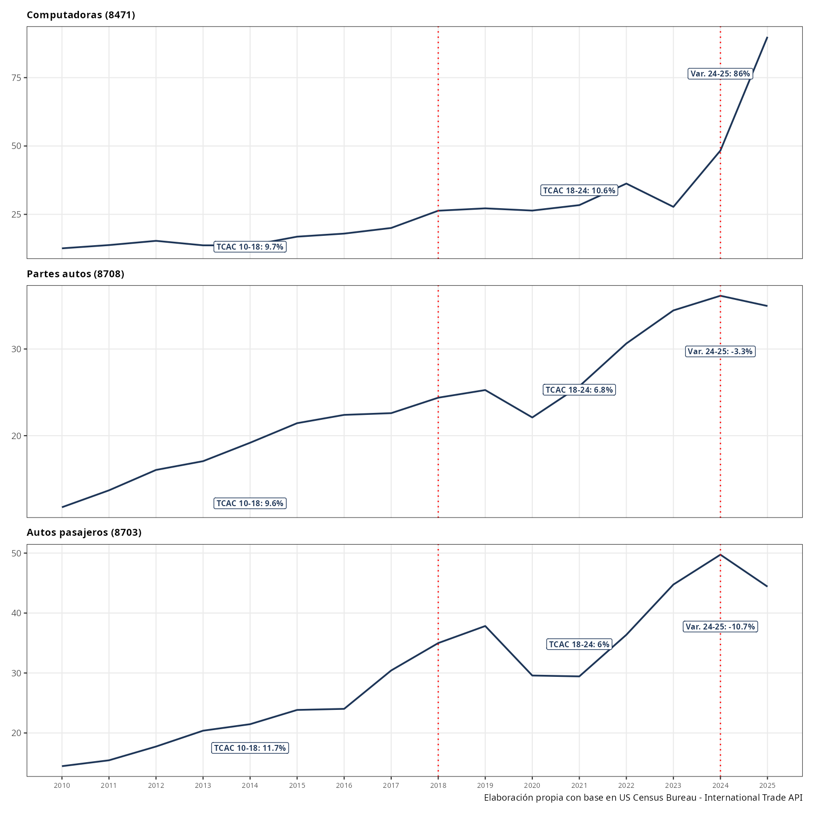

Gráficos crecimiento partidas selecconadas, (b)
Figura 10: EUA: importaciones mensuales desde México, partidas seleccionadas (b) Miles de millones de dólares.
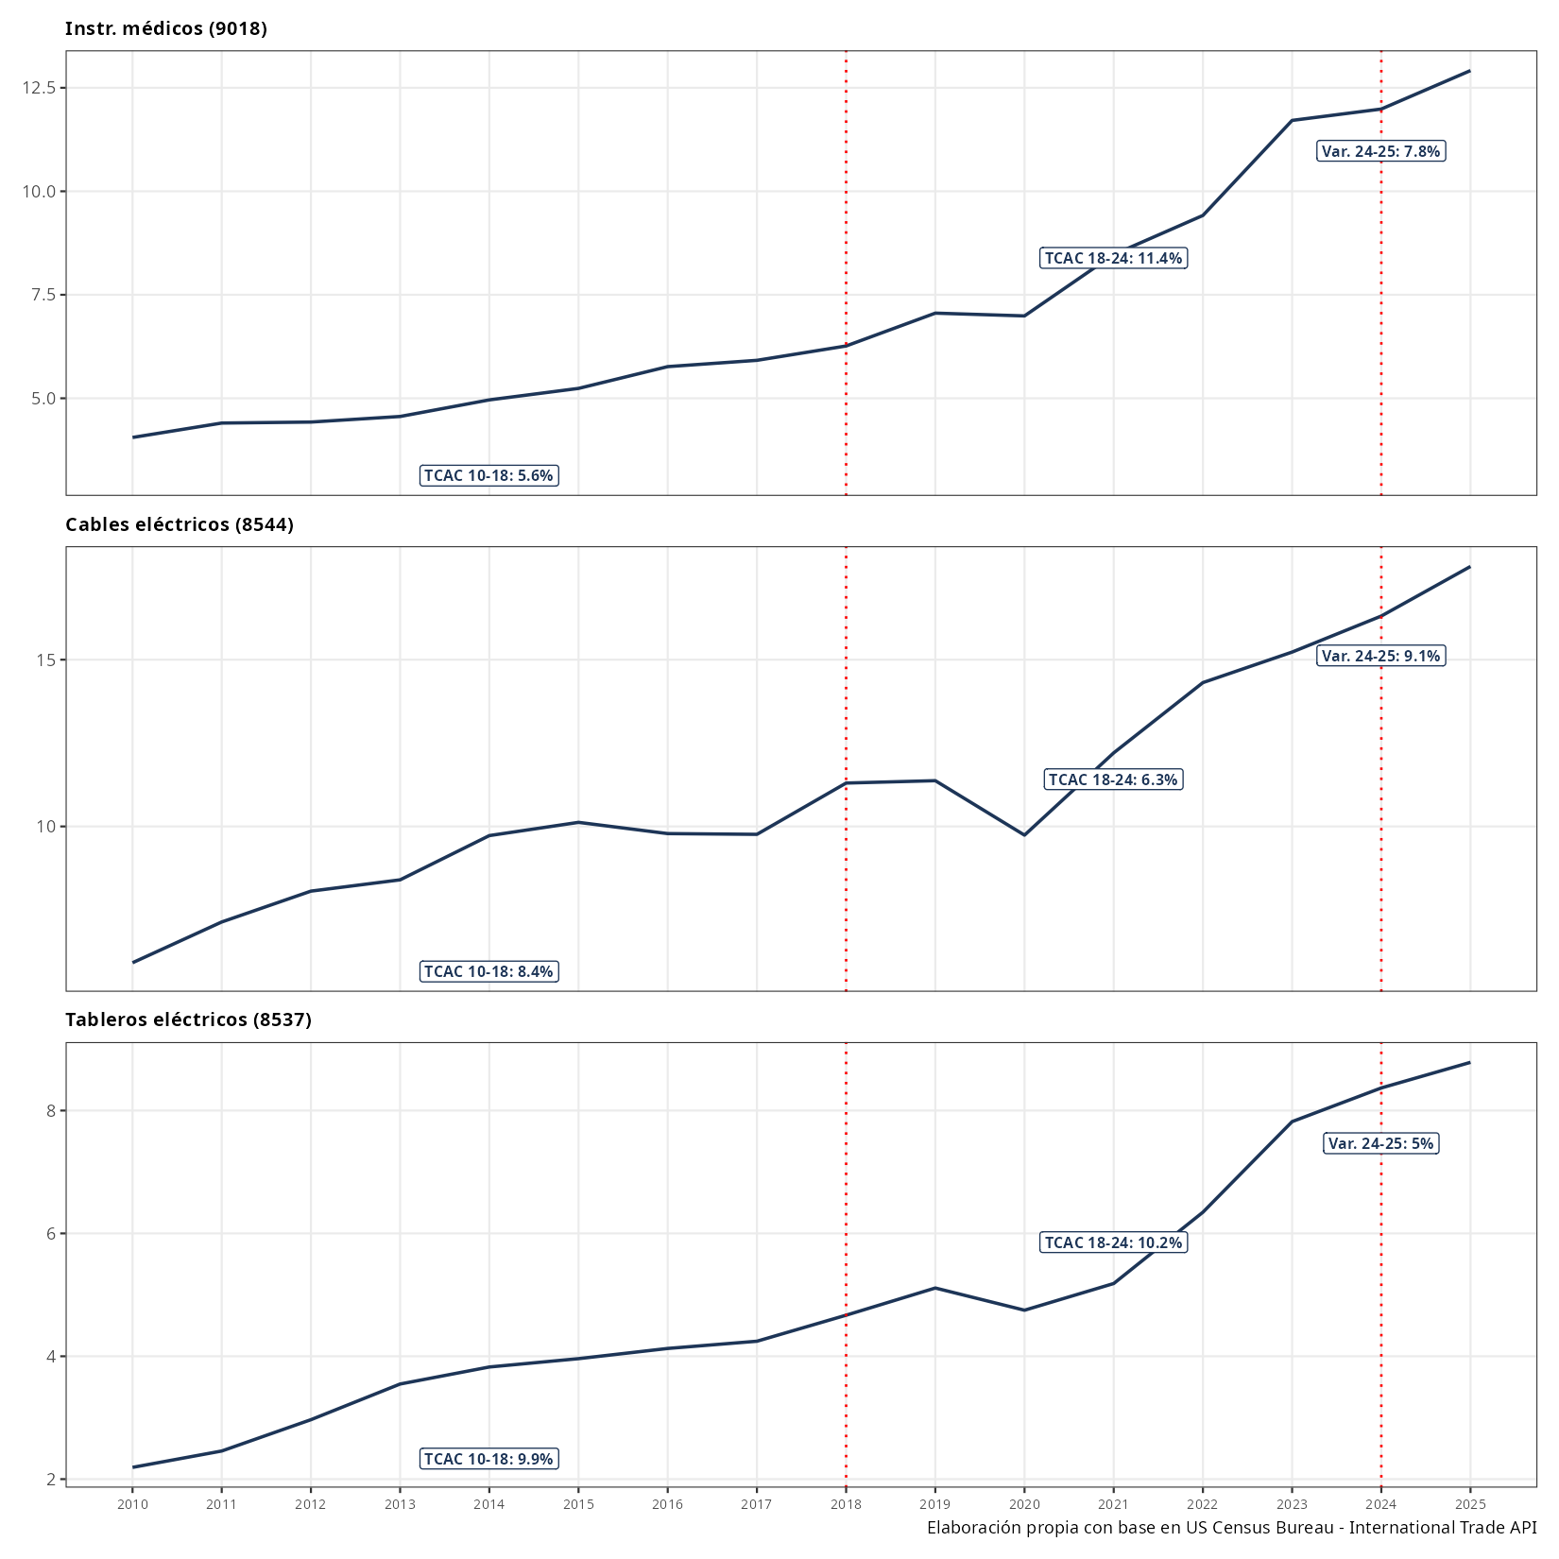

3.4 La evidencia econométrica

Alfaro y Chor(2023): “Global Supply Chains: The Looming ‘Great Reallocation’”
Referencia: Alfaro, L. y Chor, D. (2023). Global Supply Chains: The Looming “Great Reallocation”. NBER Working Paper No. 31661.
El artículo documenta los cambios en la participación de Estados Unidos en las cadenas globales de valor (CGV) entre 2017 y 2022, período que concentra la guerra arancelaria con China y la pandemia de COVID-19. La pregunta central es si estos choques han desencadenado una “gran reasignación” en los patrones de abastecimiento de EE.UU. y, en caso afirmativo, hacia dónde se desplaza la actividad.
Los autores construyen su evidencia a partir de cuatro fuentes: estadísticas de comercio a nivel de producto HS4 (UN Comtrade), medidas de upstreamness basadas en tablas insumo-producto de EE.UU. (2012), anuncios de IED greenfield (fDi Markets) y transcripciones de conferencias de resultados empresariales (NL Analytics) y analizan esta evidencia con técnicas econométricas.
La especificación central es una regresión en diferencias a cinco años:
$$Δy_{p,22\text{-}17}=β_{1} Δ{\text{CHNsh}}_{p,22\text{-}17}+β_{2} Δy_{p,17\text{-}12}+D_{p}^{0}+ε_{p}$$
donde $Δ{\text{CHNsh}}_{p,22\text{-}17}$ es el cambio en la participación de China en las importaciones del producto $p$, $Δy_{p,17\text{-}12}$ controla por tendencias previas y $D_{p}^{0}$ son efectos fijos a dos dígitos del SA. Las regresiones se ponderan por el valor inicial de importaciones de China en 2017 y los errores estándar se agrupan por capítulo SA (dos dígitos).
Los principales resultados son los siguientes:
Tabla 3 — Reasignación de participación de importaciones (2017–2022). La caída en la participación de China se asocia con aumentos sistemáticos y estadísticamente significativos en las participaciones de Vietnam y México. Los coeficientes $β_{1}$ son negativos y significativos para ambos destinos, lo que indica que los productos donde China perdió terreno son precisamente aquellos donde Vietnam y México ganaron. Este patrón se replica también en otras economías asiáticas de bajo costo (India, Indonesia, Malasia, Tailandia) y en economías de alto ingreso como Corea, Taiwán y Singapur. La categoría residual “resto del mundo” no muestra respuesta significativa, lo que sugiere que la reasignación se concentra en destinos específicos.
Tabla 4 — Heterogeneidad en la respuesta de Vietnam y México. Al interactuar el cambio en la participación de China con tres características del producto —upstreamness, participación del trabajo en el valor de producción y arancel Trump aplicado a China—, emergen perfiles diferenciados para los dos países:
- Vietnam ganó participación de forma más pronunciada en productos más upstream, con menor intensidad de trabajo y sujetos a aranceles más elevados sobre China. Esto es consistente con el posicionamiento creciente de Vietnam en componentes electrónicos y semiconductores, segmentos relativamente más capital-intensivos y alejados de la demanda final.
- México, en cambio, ganó más en productos menos upstream, con mayor intensidad de trabajo y también afectados por aranceles más altos sobre China. Esta pauta refleja la ventaja comparativa de México en ensamble final —especialmente autopartes y vehículos— dado su acceso preferencial al mercado estadounidense bajo el T-MEC.
El único resultado compartido por ambos países es el coeficiente de interacción negativo y significativo con el arancel Trump: la reasignación fue más intensa en los productos donde el costo de importar desde China aumentó más. Esto subraya el carácter inducido por política del reajuste observado.
Tabla 5 — Efectos sobre los precios unitarios de importación. La reasignación tiene un correlato en precios. Una caída de 5 puntos porcentuales en la participación de China —equivalente al promedio ponderado observado— se asocia con incrementos en los valores unitarios de importación de 9.8% para Vietnam y 3.2% para México. El efecto para Corea, Taiwán y Singapur es más moderado (2.3%). Los coeficientes para Canadá y otros países no son significativos. Los autores interpretan estos aumentos como evidencia de presiones de costos —tanto del lado de la oferta (salarios y rentas industriales en alza en Vietnam y México) como de la demanda (mayor competencia por capacidad instalada)— que se trasladan parcialmente a los compradores estadounidenses.
Los resultados ubican a México en un lugar específico dentro de la reasignación global: beneficiario de la relocalización en segmentos de ensamble intensivos en trabajo y relativamente próximos a la demanda final (baja upstreamness), en particular autopartes y productos metálicos. Paralelamente, los autores documentan que la IED china en manufactura en México se quintuplicó entre 2017 y 2022 —de USD 31.6 a USD 151.5 millones—, concentrándose en equipo de cómputo (NAICS 3341) y autopartes (NAICS 3363). Esto plantea la advertencia central del artículo: el aumento de las exportaciones mexicanas hacia EE.UU. no implica necesariamente una reducción de la dependencia estadounidense de China, dado que México importa cada vez más insumos chinos —su participación pasó de 1% en 1994 a 20% en 2022— y recibe IED china en sectores estratégicos para las CGV.
Los autores enfatizan que los coeficientes de las Tablas 3–5 son descriptivos, no causales en sentido estricto: la especificación en diferencias con controles de tendencia previa y efectos fijos reduce pero no elimina la posibilidad de sesgo por variables omitidas. Los propios autores presentan los resultados como una “evaluación temprana” sujeta a revisión conforme se disponga de tablas insumo-producto actualizadas.

Utar Cebreros Zurita y Torres (2025): “The US-China Trade War and the Relocation of Global Value Chains to Mexico”
Referencia: Utar, H., Cebreros Zurita, A. y Torres, L. (2025). The US-China Trade War and the Relocation of Global Value Chains to Mexico. The Review of Economics and Statistics. doi: 10.1162/REST.a.1682. [Versión de trabajo: CESifo WP No. 10638, enero 2025.]
El artículo examina si la guerra arancelaria entre EE.UU. y China en 2018–2019 provocó ajustes en las cadenas globales de valor (CGV) y aceleró el nearshoring hacia México. Su contribución distintiva respecto a la literatura previa es el nivel de análisis: los autores usan datos confidenciales a nivel de firma —el universo de transacciones de comercio exterior de México entre 2015 y 2021— y son los primeros en identificar a las empresas IMMEX (la plataforma de exportación mexicana) dentro de los registros aduanales, vinculándolas además con el país de la matriz global a través de la base Dun & Bradstreet. Esto permite separar el rol de las empresas participantes en CGV del resto, y dentro de las CGV, distinguir entre filiales de EMN estadounidenses, EMN extranjeras no estadounidenses y empresas domésticas.
La fuente central son registros aduanales confidenciales con información de producto (HS-6), destino/origen y valor en dólares para el universo de firmas exportadoras en 2017 (aproximadamente 36,500 empresas). De estas, unas 5,900 firmas IMMEX representan apenas 16% de los exportadores pero concentran 84% del valor de exportaciones nacional. El 93% de las firmas IMMEX importa, lo que refleja su inserción en CGV; en 2017, sus exportaciones se dirigían en un 80% al mercado estadounidense.
La variable de tratamiento se construye a nivel de firma a partir del portafolio exportador pre-shock:
TiMUS−CN=j∈USITCN​Xij2017×ΔτjUSITCNj​Xij2017
donde $Δτ_{j}^{USITCN}$ es el incremento arancelario sobre el bien $j$ proveniente de China y $X_{ij}^{2017}$ son las exportaciones de la firma $i$ en ese bien antes del shock. Esta medida captura qué tan expuesto estaba el portafolio previo de cada firma al encarecimiento de sus competidores chinos en el mercado estadounidense. El promedio para todas las firmas exportadoras es 17%; para las firmas IMMEX, 19.5%.
La estimación central es una diferencia en diferencias (DD) con efectos fijos de firma, que rastrea la evolución anual del coeficiente desde 2015 hasta 2021 usando 2017 como año base. Para capturar el efecto diferencial sobre las firmas GVC, se emplea una triple diferencia (DDD) que interactúa la exposición arancelaria con el indicador IMMEX. Todas las especificaciones controlan por los efectos de los aranceles de la Sección 232 sobre México, los aranceles de represalia de México sobre EE.UU. y los aranceles de represalia de China sobre exportaciones estadounidenses. Los errores estándar se agrupan a nivel de firma.
Los principales resultados son los siguientes:
Efecto agregado sobre las exportaciones mexicanas. Los incrementos arancelarios de EE.UU. sobre China aumentaron significativamente las exportaciones de las firmas mexicanas al mercado estadounidense. El coeficiente DD es estadísticamente indistinguible de cero antes de 2018 —lo que valida la ausencia de tendencias previas— y crece de 0.21 en 2018 a 0.63 en 2021. Esto implica que, para una firma al percentil 75 de exposición comparada con una al percentil 25, las exportaciones al mercado estadounidense aumentaron aproximadamente 10% en términos relativos hacia 2021. El efecto sobre exportaciones a destinos no estadounidenses no es significativo, lo que confirma que la respuesta está dirigida específicamente al mercado de EE.UU.
Las firmas IMMEX como canal principal. El efecto positivo sobre las exportaciones está impulsado de forma casi exclusiva por las firmas de la plataforma de exportación IMMEX. Las estimaciones DDD muestran que el efecto sobre las firmas IMMEX es marcadamente mayor que sobre el resto: para las firmas GVC, los aranceles sobre China se tradujeron en un incremento de 36% en sus exportaciones totales al mercado estadounidense hacia 2021 respecto al nivel pre-shock. Dentro de la plataforma, las EMN extranjeras (no estadounidenses) mostraron un crecimiento de exportaciones 2.5 veces mayor que el de las empresas IMMEX de capital doméstico. Las empresas de manufactura registraron un incremento de 39% en sus exportaciones al mercado de EE.UU. hacia 2021, junto con un aumento de 21% en sus importaciones desde EE.UU.
Heterogeneidad sectorial y por tipo de producto. El efecto es nulo en industrias manufactureras típicamente intensivas en trabajo (textiles, calzado, NAICS 31) y se concentra en industrias con mayor contenido tecnológico: maquinaria eléctrica, aeroespacial y automotriz (NAICS 32–33). Por tipo de producto, el beneficio es más pronunciado en bienes intermedios y exportaciones de tecnología media-alta. El crecimiento de exportaciones proviene sobre todo de la expansión de líneas de productos ya existentes en las firmas, no de la adopción masiva de nuevos productos.
Importaciones y cambios en abastecimiento. El incremento en exportaciones se acompañó de un aumento en importaciones de insumos, pero de menor magnitud, lo que resultó en una mejora neta de las exportaciones. Las EMN no estadounidenses aumentaron sus importaciones desde EE.UU. y desde países asiáticos con fuerte integración en CGV (Japón, Corea, Vietnam), pero no desde China. En contraste, las subsidiarias estadounidenses en México incrementaron sus importaciones tanto desde EE.UU. como desde China, lo que sugiere que expandieron su producción en México para compensar costos domésticos. El uso de la Regla Octava —un permiso arancelario específico por firma que permite importar insumos no-NAFTA a tasas preferenciales— aumentó de 24% a casi 30% de las firmas IMMEX entre 2017 y 2021, impulsado precisamente por la guerra arancelaria.
Aranceles de represalia de China. Se identifica un efecto negativo significativo pero transitorio de los aranceles de represalia chinos sobre las exportaciones de firmas GVC. Este efecto negativo se concentra en empresas de servicios de exportación (almacenamiento, logística) cuyas carteras estaban orientadas a bienes afectados por los aranceles chinos sobre productos estadounidenses; las firmas de manufactura resultaron en gran medida inmunes.
El artículo proporciona la primera evidencia causal a nivel de firma de que la guerra arancelaria EE.UU.–China fortaleció la integración productiva de México con EE.UU. a través de la plataforma IMMEX. Los resultados muestran que el nearshoring no es un fenómeno generalizado entre todos los exportadores mexicanos, sino que está canalizado específicamente por las EMN con operaciones en sectores tecnológicamente intensivos —en particular automotriz, maquinaria eléctrica y aeroespacial. El mecanismo central es la reorganización de CGV preexistentes hacia México, no la creación de nuevas relaciones comerciales desde cero. Esto implica que los beneficios del nearshoring tienden a concentrarse en firmas y estados con mayor densidad de inserción en redes de producción compartida con EE.UU., y que instrumentos de facilitación comercial como la Regla Octava desempeñan un rol relevante en hacer posible esa transición.

Chiquiar y Tobal (2024): “Nearshoring: Possible Scenarios of its Size and Impact on Mexico’s Economy”
Referencia: Chiquiar, D. y Tobal, M. (2024). Nearshoring: Possible Scenarios of its Size and Impact on Mexico’s Economy. Background Paper. Georgetown Americas Institute / CAF — Banco de Desarrollo de América Latina. Abril 2024.
El documento tiene tres objetivos articulados: primero, caracterizar los patrones históricos de las exportaciones manufactureras de México y su inserción en cadenas globales de valor (CGV) usando datos de largo plazo; segundo, identificar los sectores con mayor potencial exportador ante el nearshoring y estimar órdenes de magnitud de su impacto sobre exportaciones y PIB; y tercero, discutir las condiciones que México debe satisfacer para capturar esos beneficios. A diferencia de Alfaro y Chor (2023) y Utar et al. (2025), que trabajan con identificación causal de efectos observados, Chiquiar y Tobal combinan evidencia histórica, un modelo teórico calibrado cualitativamente y proyecciones de escenarios hacia adelante.
El sustento teórico es una extensión a tres países del modelo de inversión extranjera y outsourcing de Feenstra y Hanson (1996, 1997), donde cada input de un continuum varía en su intensidad de trabajo calificado. En el equilibrio, EE.UU. (país C) produce los inputs más intensivos en calificación, China (país B en el escenario empíricamente relevante) los de intensidad intermedia, y México (país A) los menos calificados. La guerra arancelaria sobre China eleva el costo de importar desde ese país, desplazando inputs hacia México; los movimientos de capital que acompañan la relocalización refuerzan el efecto. En el escenario 2 del modelo —el que mejor concuerda con la evidencia empírica sobre el “China Shock” y la respuesta del mercado laboral de EE.UU.—, el nearshoring hacia México ocurre en inputs más calificados que el mix exportador actual del país. Esto implica que el proceso elevará la demanda relativa de trabajo calificado y el skill premium en México, siendo la elasticidad de la oferta de ese trabajo el factor determinante de cuánto del ajuste se traduce en mayor empleo y exportaciones versus en mayores salarios relativos.
Los autores documentan evidencia empírica que respalda el Escenario 2: desde la entrada de China a la OMC en 2001, la intensidad promedio en calificación de las exportaciones chinas al mercado estadounidense ha sido sistemáticamente superior a la de México; la guerra arancelaria invirtió parcialmente esa tendencia, con México aumentando la calificación promedio de su mix exportador desde 2018 (Tabla 3, correlaciones por período). La IED hacia México también registra una incipiente reorientación hacia sectores más calificados tras el inicio de la guerra arancelaria (Tabla 5).
Análisis empírico: efectos de la guerra arancelaria sobre las exportaciones
La estimación de los efectos de la guerra arancelaria sigue el enfoque de Fajgelbaum et al. (2024), estimando tres regresiones donde la variable dependiente es el crecimiento del log de exportaciones mexicanas a nivel de producto HS-6 para cada destino ($n=EE.UU.,China,RestodelMundo$), con efectos fijos sectoriales a dos dígitos del SA y control de tendencia previa:
$$ΔlnX_{ω}^{n}=α_{j}^{n}+β_{1}^{n}ΔlnT_{CH,ω}^{US}+β_{2}^{n}ΔlnT_{US,ω}^{CH}+β_{3}^{n}ΔlnT_{MX,ω}^{US}+β_{4}^{n}ΔlnT_{MX,ω}^{CH}+ε_{ω}^{n}$$
Los resultados (Tabla 6) muestran que el coeficiente sobre el arancel de EE.UU. a China ($ΔlnT_{CH,ω}^{US}$) es positivo y significativo para las exportaciones mexicanas al mercado estadounidense (1.036, p < 0.01), y positivamente cercano a la significancia para exportaciones al resto del mundo (0.604, p = 0.17). El efecto positivo en ambos destinos es consistente con la hipótesis de que México opera sobre una curva de oferta con pendiente negativa —posiblemente por economías de escala—, de modo que el encarecimiento de los bienes chinos en EE.UU. induce a México a expandir exportaciones también hacia terceros mercados. Los coeficientes de los aranceles que EE.UU. impuso a México son negativos y significativos, confirmando que la breve escalada arancelaria EE.UU.–México tuvo efectos depresores sobre las ventas mexicanas.
Usando estos coeficientes para construir el contrafactual, los autores estiman que, en ausencia de la guerra arancelaria, las exportaciones manufactureras no automotrices de México al mercado estadounidense habrían sido en promedio 31 mil millones de dólares anuales menos durante 2019–2021. En términos de participación de mercado, México ganó 1.11 puntos porcentuales adicionales en las importaciones manufactureras de EE.UU. durante 2018–2022 como consecuencia del conflicto arancelario.
Sectores con mayor potencial y estimación de escenarios
Los autores identifican 28 industrias a 4 dígitos NAICS que concentran el 85% del incremento exportador atribuido a la guerra arancelaria, combinando 23 sectores de mayor intensidad en calificación con 5 sectores menos calificados que también contribuyeron significativamente (plásticos, maquinaria agrícola y minera, maquinaria de metalurgia, carrocerías de vehículos y muebles). Los sectores de mayor relevancia para la política pública —aquellos dentro de productos de cómputo y electrónica, y equipo eléctrico— son también los de mayor intensidad contractual (índice de Nunn, 2007), mayor complejidad productiva (Costinot, 2009) y mayor diferenciación (Rauch, 1999), lo que subraya la dependencia de inversiones relación-específicas y el rol del entorno institucional (Tabla 9).
La Tabla 7 sistematiza los cálculos sectoriales para los escenarios. Los autores construyen tres medidas para cada sector: i) la ganancia realizada por México en 2018–2022 (valorada al tamaño del mercado en 2022); ii) el potencial máximo si México capturara el 100% de la pérdida de China; y iii) un escenario conservador donde México captura el 40% de la pérdida de China —porcentaje cercano al promedio observado en la muestra, excluyendo outliers.
Ganancias ya realizadas (2018–2022). El valor agregado de las ganancias exportadoras asciende a USD 32.6 mil millones. Aplicando la matriz insumo-producto mexicana de 2018 para descontar contenido importado y estimar encadenamientos hacia otros sectores, este monto equivale a un incremento de aproximadamente 1% del PIB de México en 2022. Distribuyendo este efecto a lo largo de los cinco años anteriores implica una aceleración del crecimiento anual de alrededor de 0.2 pp. Más de la cuarta parte de esta ganancia proviene de la industria de equipo de cómputo y periféricos; otros sectores relevantes son bebidas, semiconductores y componentes electrónicos, y equipo de comunicaciones.
Escenario prospectivo conservador (40% de pérdidas de China). El potencial adicional en exportaciones asciende a más de USD 18 mil millones. Asumiendo que el nearshoring permite aumentar el contenido doméstico de los manufacturados exportados del 55% actual al 65%, el impacto sobre el nivel del PIB es de aproximadamente 0.86%, equivalente a una aceleración anual de la tasa de crecimiento de cerca de 0.20 pp si el ajuste se distribuye en los cinco años siguientes. Alrededor de dos tercios de estas ganancias exportadoras adicionales provendrían del sector de productos de cómputo y electrónica —especialmente equipos de comunicaciones y semiconductores—, con contribuciones menores del sector de muebles (~14%) y equipo eléctrico (~9%).
Efecto total. Sumando el impacto realizado y el prospectivo, el nearshoring podría elevar el nivel del PIB de México en cerca de 1.9% —del mismo orden de magnitud que las estimaciones existentes del efecto del TLCAN sobre la economía mexicana (Caliendo y Parro, 2015: 1.3%; Romalis, 2007: 1.09%).
La Tabla 8 desglosa los efectos por sector a dos dígitos NAICS, mostrando que los encadenamientos productivos transmiten los beneficios más allá de la manufactura: los servicios de administración y apoyo empresarial (~6% de su PIB sectorial) y los servicios de utilidades (~2.2%) muestran los mayores efectos indirectos, lo que evidencia la demanda derivada de electricidad, gas y agua que el proceso genera.
El documento subraya cuatro requisitos para que los escenarios se materialicen en el corto plazo:
Oferta elástica de trabajo calificado. Las industrias con mayor potencial (semiconductores, aeroespacial, manufactura de precisión) requieren ingenieros y técnicos especializados. Si la oferta es inelástica, el ajuste tomará la forma de mayor skill premium antes que mayor empleo y exportaciones, desplazando los beneficios hacia el mediano plazo.
Marco institucional y cumplimiento contractual. Los sectores de mayor potencial son intensivos en inputs personalizados y relaciones específicas con proveedores. El índice de intensidad contractual de Nunn (2007) es significativamente más alto en los 28 sectores identificados que en el resto de la manufactura, y aún mayor en los sectores de interés prioritario para política pública. Sin contratos ejecutables, los incentivos a la inversión en estas relaciones específicas se reducen.
Energía confiable y a costo competitivo. La industria de semiconductores es particularmente sensible a la continuidad del suministro eléctrico. El nearshoring incrementará la demanda derivada de electricidad y gas, lo que exige una oferta elástica de servicios de utilidades.
Conectividad e infraestructura logística. La concentración geográfica de los beneficios en estados fronterizos del norte —donde ya se localiza cerca del 80% de las exportaciones de los sectores de interés prioritario— refleja la estructura actual de la infraestructura de transporte. Una mayor conectividad con el centro y sur del país ampliaría la distribución regional de las ganancias.
Posición en la literatura
Chiquiar y Tobal operan en un registro distinto al de los dos papers anteriores: su aportación es un marco de análisis sectorial, una estimación de escenarios macro y recomendaciones de política, no un ejercicio de identificación causal con datos de panel de firmas. Como background paper publicado con el respaldo de Georgetown Americas Institute y CAF, es explícito en que sus cifras son “órdenes de magnitud” y no estimaciones precisas. Su valor en este capítulo es proveer una cota de referencia macro del potencial del nearshoring —y de sus condicionantes— que complementa la evidencia causal de Alfaro y Chor (2023) y Utar et al. (2025).
Tengo el PDF completo — aquí va el resumen:

Freund, C., Mattoo, A., Mulabdic, A. y Ruta, M. (2023). Is US Trade Policy Reshaping Global Supply Chains? World Bank Policy Research Working Paper 10593.
El paper examina el reordenamiento de cadenas de suministro usando datos de importaciones estadounidenses a nivel de línea arancelaria (10 dígitos del HS) entre 2017 y 2022. La pregunta central es si la política comercial de EE.UU. — específicamente los aranceles impuestos a China en 2018-2019 — está detrás de los patrones observados, o si el “nearshoring”, “reshoring” y la desglobalización que dominan el discurso público tienen correlato empírico real.
El hallazgo central es que el desacoplamiento bilateral EE.UU.-China es real, pero las cadenas de valor siguen entrelazadas con China. La participación de China en las importaciones estadounidenses cayó de 21.6% a 16.3% entre 2017 y 2022, y los autores atribuyen esta caída causalmente a los aranceles mediante una estrategia de diferencias en diferencias. Sin embargo, las importaciones totales de EE.UU. no cayeron — crecieron cerca del 40% sobre niveles pre-COVID —, lo que descarta un reshoring significativo.
¿Quién desplazó a China? Los principales beneficiarios fueron países en desarrollo de mayor tamaño con ventaja comparativa revelada en los productos afectados. Un resultado contraintuitivo: la distancia geográfica a EE.UU. tiene signo positivo — favorece a países lejanos tanto como a países fronterizos —, lo que es inconsistente con la narrativa del nearshoring como fenómeno generalizado. El nearshoring aparece exclusivamente en países con frontera terrestre con EE.UU. (México y Canadá), sin extensión a países cercanos pero no fronterizos.
El resultado más provocador del paper es el rol de la integración con cadenas de suministro chinas: los países que más exportaron a EE.UU. son precisamente los que más profundizaron su integración con China. El índice de comercio intraindustrial con China (Grubel-Lloyd) es el predictor más robusto del crecimiento exportador hacia EE.UU. en industrias estratégicas. Dicho de otro modo, para desplazar a China en el mercado estadounidense, los países tuvieron que abrazar las cadenas de suministro chinas. En electrónica — el sector con mayor recomposición — la correlación entre crecimiento de importaciones desde China y crecimiento de exportaciones a EE.UU. es positiva y significativa, con evidencia adicional de posible triangulación (transshipment) en bienes estratégicos.
El patrón de diversificación es consistente con una estrategia “China + 1”: en más del 70% de los productos arancelados donde China perdió participación, un solo proveedor alternativo absorbió al menos el 75% de esa pérdida. La diversificación entre múltiples proveedores es la excepción, no la regla. China además sigue siendo proveedor top-3 en más del 60% de los productos donde perdió cuota de mercado.
La conclusión normativa es sobria: el desacoplamiento directo puede estar fortaleciendo, paradójicamente, la dependencia indirecta respecto a China a través de las cadenas productivas de terceros países. Los costos fijos de establecer nuevas relaciones comerciales limitan la diversificación óptima a uno o dos socios alternativos.

3.5 Aranceles y posición competitiva de México
TENEMOS ACCESO A LA INFORMACIÓN DE ARANCELES E IMPORTACIONES POR PAIS Y PRODUCTO, ASI QUE PODRÍAMOS INCLUIR UNA SECCIÓN SOBRE ESTE TEMA

3.6 En síntesis

4. Dimensiones regionales del nearshoring

4.1 Distribución territorial de las exportaciones
Carga datos y metadatos: exportaciones por entidad federativa
Table 1: Metadatos: Exportaciones mexicanas por entidad federativa
Campo | Valor
fuente | INEGI — Exportaciones Trimestrales por Entidad Federativa (ETEF)
sistema | Banco de Información Económica (BIE)
endpoint | https://www.inegi.org.mx/app/api/indicadores/desarrolladores/jsonxml/INDICATOR
url_proyecto | https://www.inegi.org.mx/programas/exporta_ef/
fecha_descarga | 2026-05-03 18:30:44.682756
clave_bie | 6207095692
cobertura_geo | 32 entidades federativas (claves INEGI 01–32)
período | 2007-01-01 – 2025-10-01
frecuencia | Trimestral
unidad | Miles de dólares estadounidenses (val_miles)
clasificación | Total de exportaciones; sin desglose sectorial
metodología | Las exportaciones se asignan a la entidad de origen de la producción, no al punto de salida aduanal ni al domicilio fiscal de la empresa. El cálculo vincula registros aduanales con Censos Económicos, Encuestas Manufactureras, IMMEX y registros de Pemex/CNH, usando el RENEM como eje de unión.
notas | Descarga entidad por entidad (geo = '01' a '32'); el parámetro geo = '99' (todas las entidades) no es compatible con este indicador. Los datos de 2024–2025 son preliminares (sujetos a revisión). La ETEF no incluye exportaciones de Comercio y Servicios, ni operaciones aduanales no vinculables al RENEM (~9–10% del total de la Balanza Comercial). Última actualización INEGI: 31/03/2026.

La evolución de las exportaciones por entidad federativa ha variado en cada uno de los tres períodos en los que hemos dividido nuestro análisis: normalidad globalizadora, Trump 1 y Trump 2. Cabe suponer que las ganancias o pérdidas de los estados en términos del volumen de sus exportaciones así como en términos de su participación dentro del total de las exportaciones está asociado con la especialización productiva de cada uno, ya que como vimos en la sección anterior, los sectores ganadores y perdedores han cambiado en cada uno de estos períodos.
Como punto de partida, examinamos la distribución de las exportaciones totales por estado. La Figura 11 muestra gráficamente los cambios en esa participación tanto de punta a punta (2010-2025) como en cada uno de los tres períodos recién señalados.
NOTA: el mapa con las etiquetas es un poco “ruidoso” visualmente. Sin las etiquetas se ve más elegante, pero puede resultar confuso para quien no se sepa de memoria la geografía de México

Los tres grandes perdedores son Tamaulipas, Campeche y Tabasco, seguidos por Baja California, México y Veracruz. Notablemente, estos seis estados pierden (o no ganan) participación en los tres períodos. Su rezago exportador con respecto al resto del país es cada vez más marcado.
De punta a punta loo tres grandes ganadores son Chihuahua, Coahuila, San Luis Potosí y Querétaro, Sin embargo, cada uno de estos estados ha respondido de manera diferente a los cambios en el contexto de politica comercial en cada período. Nuevo León y Guanajato fueron los grandes ganadores en el período de normalidad globalizadora, pero Nuevo León se estanca y Guanajuato crece moderadamente en respuesta a Trump 1. Ambos estados pierden participación durante Trump 2.
En el otro extremos se encuentran Chihuahua, Aguascalientes, Jalisco y Guanajuato, los grandes ganadores durante Trump 2, pero cuya participación se había reducido en los dos perídos anteriores.
Figura 11: Cambio en la participación porcentual de las exportaciones por entidad federativa, cuatro períodos seleccionados
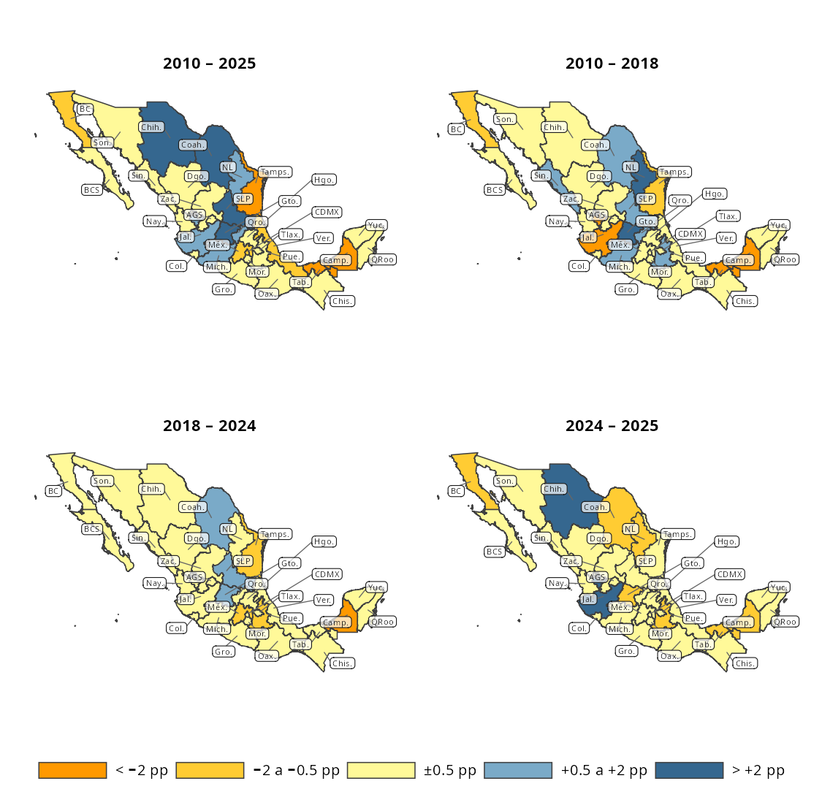
TABLA
local({
periodos <- list(
c(2010, 2018),
c(2018, 2024),
c(2024, 2025)
)
cambios <- map(periodos, \(p) {
xmex_pct |>
filter(año %in% p) |>
select(nombre, año, pct) |>
pivot_wider(names_from = año, values_from = pct, names_prefix = "y") |>
mutate(
cambio_pp = (get(paste0("y", p[2])) - get(paste0("y", p[1]))) * 100,
periodo = paste0(p[1], "–", p[2])
) |>
select(nombre, periodo, cambio_pp)
}) |>
bind_rows()
clasificacion <- cambios |>
group_by(nombre) |>
summarise(
n_positivos = sum(cambio_pp > 0),
n_negativos = sum(cambio_pp < 0),
.groups = "drop"
) |>
mutate(
grupo = case_when(
n_positivos == 3 ~ "Ganó participación en los tres períodos",
n_negativos == 3 ~ "Perdió participación en los tres períodos",
TRUE ~ NA_character_
)
) |>
filter(!is.na(grupo))
tabla <- cambios |>
semi_join(clasificacion, by = "nombre") |>
pivot_wider(names_from = periodo, values_from = cambio_pp) |>
left_join(clasificacion |> select(nombre, grupo), by = "nombre") |>
arrange(grupo, nombre)
tabla |>
gt(groupname_col = "grupo") |>
tab_header(
title = "Cambio consistente en participación de las exportaciones totales",
subtitle = "Entidades que ganaron o perdieron participación en los tres subperíodos"
) |>
fmt_number(
columns = where(is.double),
decimals = 2,
dec_mark = ".",
sep_mark = ","
) |>
cols_label(
nombre = "Entidad federativa",
`2010–2018` = "2010–2018",
`2018–2024` = "2018–2024",
`2024–2025` = "2024–2025"
) |>
cols_align(align = "left", columns = nombre) |>
cols_align(align = "center", columns = where(is.double)) |>
tab_spanner(
label = "Cambio en participación (pp)",
columns = where(is.double)
) |>
tab_style(
style = cell_fill(color = "#e8f4ea"),
locations = cells_row_groups(groups = "Ganó participación en los tres períodos")
) |>
tab_style(
style = cell_fill(color = "#fdf0e0"),
locations = cells_row_groups(groups = "Perdió participación en los tres períodos")
) |>
tab_source_note("Elaboración propia con base en INEGI — Exportaciones por Entidad Federativa (ETEF).") |>
tab_options(
row_group.font.weight = "bold",
table.font.size = px(13)
)
})
Tabla 6
Table 1: Cambio consistente en participación de las exportaciones totales
Entidades que ganaron o perdieron participación en los tres subperíodos
 | Cambio en participación (pp)
Entidad federativa | 2010–2018 | 2018–2024 | 2024–2025
Ganó participación en los tres períodos
Colima | 0.17 | 0.06 | 0.05
San Luis Potosí | 1.72 | 0.59 | 0.16
Perdió participación en los tres períodos
Baja California | -1.13 | -0.03 | -0.61
Campeche | -4.55 | -2.31 | -0.85
Ciudad de México | -0.36 | -0.05 | -0.10
Quintana Roo | 0.00 | -0.01 | 0.00
Tabasco | -2.37 | -0.12 | -0.60
Tamaulipas | -0.77 | -0.99 | -0.45
Veracruz | -0.44 | -0.22 | -0.20
Elaboración propia con base en INEGI — Exportaciones por Entidad Federativa (ETEF).
En resumen, hay un patrón irregular de estados ganadores , un patron bastante claro de estados que ni ganan ni pierden participación (todos los que están en amarillo en los cuatro mapas) y finalmente, un conjunto de estados cuya participación se reduce, o en el mejor de los casos permanece estable en todos los períodos.
La identificación de los determinantes de ese desigual desempeño constituye una tarea en progreso, y los próximos capítulos de este informe arrojan luz sobre distintos aspectos de esta cuestión.

4.2 Exportaciones de los estados de la frontera, partidas seleccionadas
Carga datos y metadatos: exportaciones por estado
Table 1: Metadatos: Exprotaciones México por Estado
Campo | Valor
fuente | INEGI — Exportaciones Trimestrales por Entidad Federativa (ETEF)
url_fuente | https://www.inegi.org.mx/temas/exportacionesef/
archivo_origen | ETEF_Entidad_Subsector.xlsx
fecha_proceso | 2026-05-03 21:57:11.68548
clasificacion | SCIAN 2018
cobertura_geo | 32 entidades federativas
unidad | Miles de dólares estadounidenses
frecuencia | Trimestral
periodo | 2007 – 2025
n_entidades | 32
n_subsectores | 26
notas | suprimido = TRUE : dato 'C' (confidencialidad estadística) → NA en val_miles_usd. no_aplica = TRUE : dato '-' (sin información / no aplica) → NA en val_miles_usd. El cero real (0) se preserva como 0 en val_miles_usd. es_total = TRUE : fila de Exportaciones totales de la entidad. es_no_especificado: residual de datos suprimidos; incluido en el total ETEF. fecha : primer día del trimestre (ene/abr/jul/oct). 2018 publicado con sufijo 'R/' (revisado); 2025 con 'P/' (preliminar). Los sufijos se remueven; el año queda limpio en la columna 'año'. Asignación geográfica: entidad de ORIGEN de la producción (no aduana de salida). Subsectores NS relevantes: 333 (maquinaria), 334 (electrónica), 335 (eléctrico), 336 (transporte).

El impacto territorial del NS en México, desde el punto de vista de las exportaciones, se ve limitado por dos factores:
- La información por entidad federativa no está disponible utilizando el SA, sino únicamente el SCIAN a 3 dígitos, lo que nos da “sectores” más agregados que los que utilizamos en la sección 3 de este capítulo.
- En segundo lugar, en muchos casos la información está suprimida por razones de confidencialidad, como se aprecia en la Tabla 7, en donde se destacan los estados para los cuales no existe ninguna supresión, y se indican, también, estados que en algunos sectores no tienen supresiones. Los números en la tabla indican el porcentaje de observaciones suprimidas en cada combinación de estado y sector.
De lo anterior se deriva que no podemos discutir la distribución de las exportaciones por sector en el territorio de México, pero aún así, podemos observar el impacto del NS sobre estados y sectores específicos. Esta información se muestra en la Figura 12
supresion_ns_wide <- readRDS(here::here("RDS", "supresion_ns_wide.rds"))
# Identificar las columnas de sectores (todas menos "Estado")
cols_sec <- names(supresion_ns_wide)[names(supresion_ns_wide) != "Estado"]
# Filas sin ninguna supresión: todas las celdas son 0 (no NA)
filas_completas <- which(
rowSums(
sapply(cols_sec, function(col) {
x <- supresion_ns_wide[[col]]
!is.na(x) & x == 0
})
) == length(cols_sec)
)
supresion_ns_wide |>
gt() |>
tab_header(
title = "Disponibilidad de información por sectores y estados, INEGI/ETEF"
) |>
tab_style(
style = cell_fill(color = "#c8e6c9"), # verde claro, igual que imagen 3
locations = cells_body(rows = filas_completas)
) |>
tab_style(
style = cell_text(color = "#1b5e20"), # texto verde oscuro en esas filas
locations = cells_body(rows = filas_completas)
) |>
tab_source_note(
"Elaboración propia con base en INEGI — Exportaciones Trimestrales por Entidad Federativa (ETEF)."
) |>
tab_options(
heading.align = "left",
column_labels.font.weight = "bold",
table.font.size = px(13)
)
Tabla 7
Table 1: Disponibilidad de información por sectores y estados, INEGI/ETEF
Estado | sec_333 | sec_334 | sec_335 | sec_336
Aguascalientes | 0.0 | 3.9 | 71.1 | 0.0
Baja California | 0.0 | 0.0 | 0.0 | 0.0
Chiapas | NA | NA | NA | 21.1
Chihuahua | 0.0 | 0.0 | 0.0 | 0.0
Ciudad de México | 0.0 | 0.0 | 0.0 | 0.0
Coahuila de Zaragoza | 0.0 | 0.0 | 0.0 | 0.0
Durango | 2.6 | NA | 92.1 | 0.0
Guanajuato | 0.0 | 31.6 | 0.0 | 0.0
Hidalgo | 59.2 | NA | 34.2 | 0.0
Jalisco | 0.0 | 0.0 | 0.0 | 0.0
Michoacán de Ocampo | 93.4 | NA | NA | NA
Morelos | 21.1 | 97.4 | 43.4 | 0.0
México | 0.0 | 0.0 | 0.0 | 0.0
Nayarit | NA | NA | NA | 26.3
Nuevo León | 0.0 | 0.0 | 0.0 | 0.0
Puebla | 0.0 | NA | NA | 0.0
Querétaro | 0.0 | 0.0 | 0.0 | 0.0
San Luis Potosí | 0.0 | 7.9 | 0.0 | 0.0
Sinaloa | 65.8 | 57.9 | NA | 0.0
Sonora | 0.0 | 0.0 | 0.0 | 0.0
Tamaulipas | 0.0 | 0.0 | 0.0 | 0.0
Tlaxcala | NA | 35.5 | 31.6 | 0.0
Veracruz de Ignacio de la Llave | 17.1 | NA | 80.3 | 63.2
Yucatán | 3.9 | NA | 86.8 | 10.5
Zacatecas | NA | 40.8 | NA | 0.0
Elaboración propia con base en INEGI — Exportaciones Trimestrales por Entidad Federativa (ETEF).
Figura 12: Exportaciones trimestrales desestacionalizadas por entidad federativa, sectores SCIAN 333, 334, 335 y 336 Miles de USD, solo estados sin datos suprimidos por confidencialidad
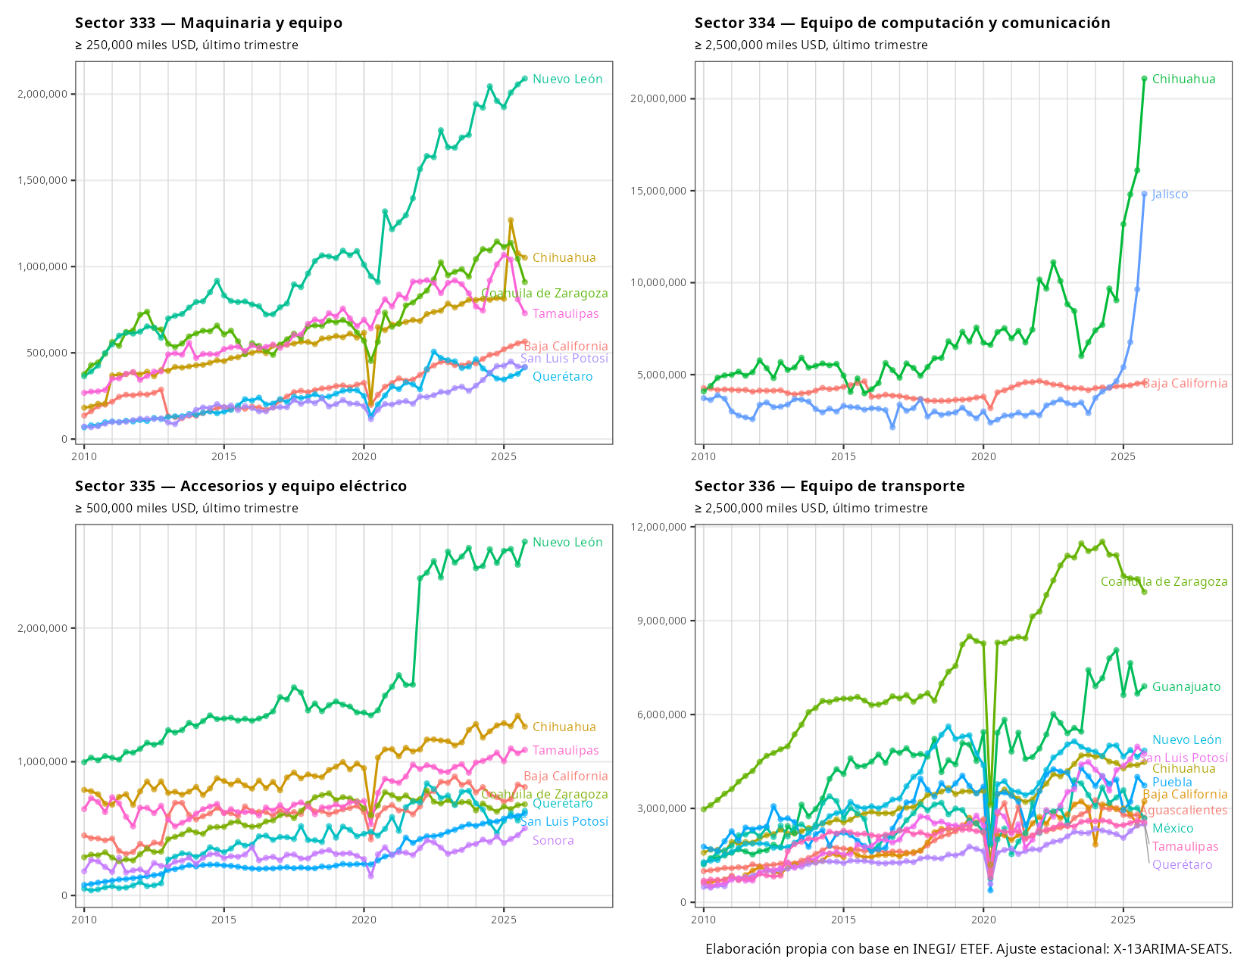
Destacan, en primer lugar, el predominio de Nuevo León en Maquinaria y equipo (Sector 333) y en Accesorios y equipo eléctrico (Sector 335), así como la notable aceleración de las exportaciones de estos dos sectores poco después de 2020. En ambos sectores existe una “segunda división” de estados exportadores, que en ambos casos incluye a Chihuaha, Coahuila, Tamaulipas, Baja California, Querétaro y San Luis Potosí. Las relaciones productivas entre estos estados, en estos dos sectores, son un tema pendiente de investigar.
En Equipo de computación y comunicación (Sector 334) son notables el predominio de Chihuaha y Jalisco, y la aceleración que tiene lugar a partir de 2024.
Finalmente, los problemas de Equipo de Transporte (Sección 336) quedan en evidencia, con efectos particularmente fuerntes en Coahuila y Guanajuato, los principales estados exportadores de este sector.

4.3 Evolución del empleo IMMEX en manufactura
Carga datos y metadatos: empleo IMMEX
Table 1: Metadatos: Exprotaciones México por Estado
Campo | Valor
fuente | INEGI — Estadística Mensual sobre Establecimientos con Programa IMMEX (Segmento Manufacturero)
url_fuente | https://www.inegi.org.mx/programas/immex/#datos_abiertos
fecha_descarga | 2026-05-15 19:40:15.601154
cobertura_geo | 17 entidades federativas + Zona Libre de la Frontera Norte (ZLF) + Total nacional (TOT)
periodo | 2010-01-01 – 2026-02-01
frecuencia | Mensual
unidad | Personas
variables | emp_prod_directo : obreros y técnicos en producción, nómina propia (H114A) emp_prod_externo : obreros y técnicos en producción, subcontratados (I400A) emp_prod_total : emp_prod_directo + emp_prod_externo emp_adm_directo : personal administrativo, nómina propia (H200A) emp_adm_externo : personal administrativo, subcontratado (I500A) emp_adm_total : emp_adm_directo + emp_adm_externo emp_total : suma de las seis componentes anteriores
agregados_especiales | CVE_ENT = '02' (BC): total estatal construido sumando los cuatro municipios (02001 Ensenada, 02002 Mexicali, 02003 Tecate, 02004 Tijuana). INEGI no publica fila de total estatal para BC. ESTATUS = NA. CVE_ENT = 'ZLF' (ZLFN): suma de municipios fronterizos con salario mínimo diferenciado (Decreto DOF 2018). Excluye Ensenada. ESTATUS = NA. CVE_ENT = 'TOT' (Total nacional): suma de 17 estados. Excluye ZLF para evitar doble conteo. ESTATUS = NA.
notas | Segmento manufacturero únicamente; excluye segmento no manufacturero. ESTATUS = 'Cifras Definitivas' o 'Cifras Preliminares' según INEGI; NA en filas construidas (BC, ZLF, TOT). Serie iniciada en 2010; datos anteriores disponibles en fuente pero excluidos de este objeto.

Figura 13: Empleo IMMEX en manufactura: Total, ZLFN y Resto, 2010-2025 (miles de personas, diciembre)
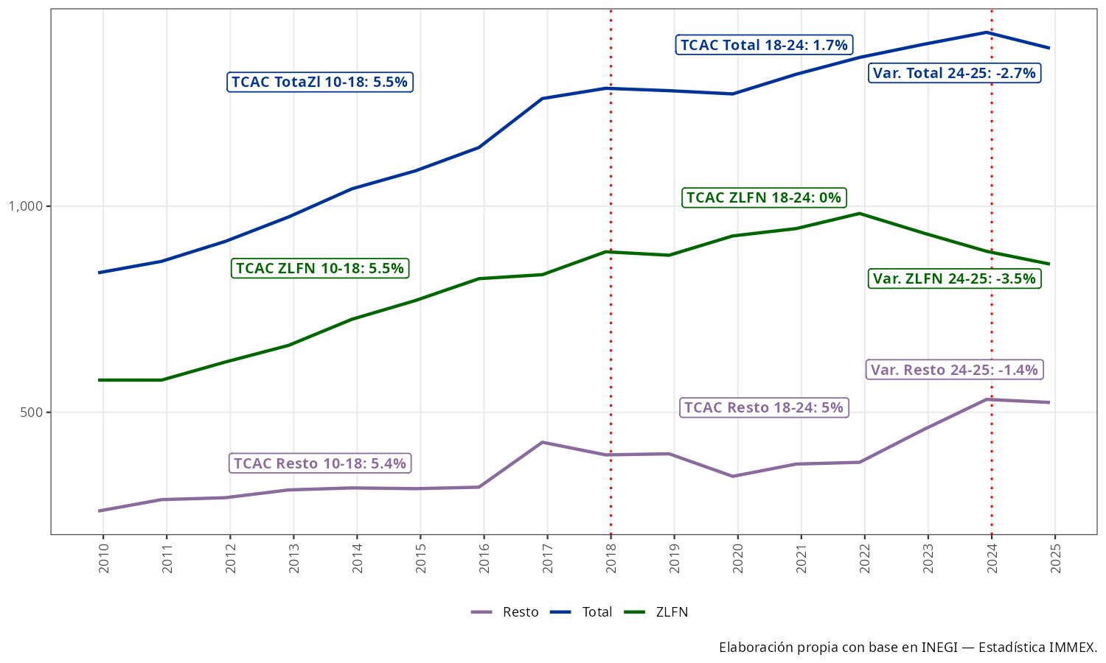
MAPA
Figura 14: Cambio en la participación porcentual del empleo IMMEX por entidad federativa, cuatro períodos seleccionados (diciembre de cada año)
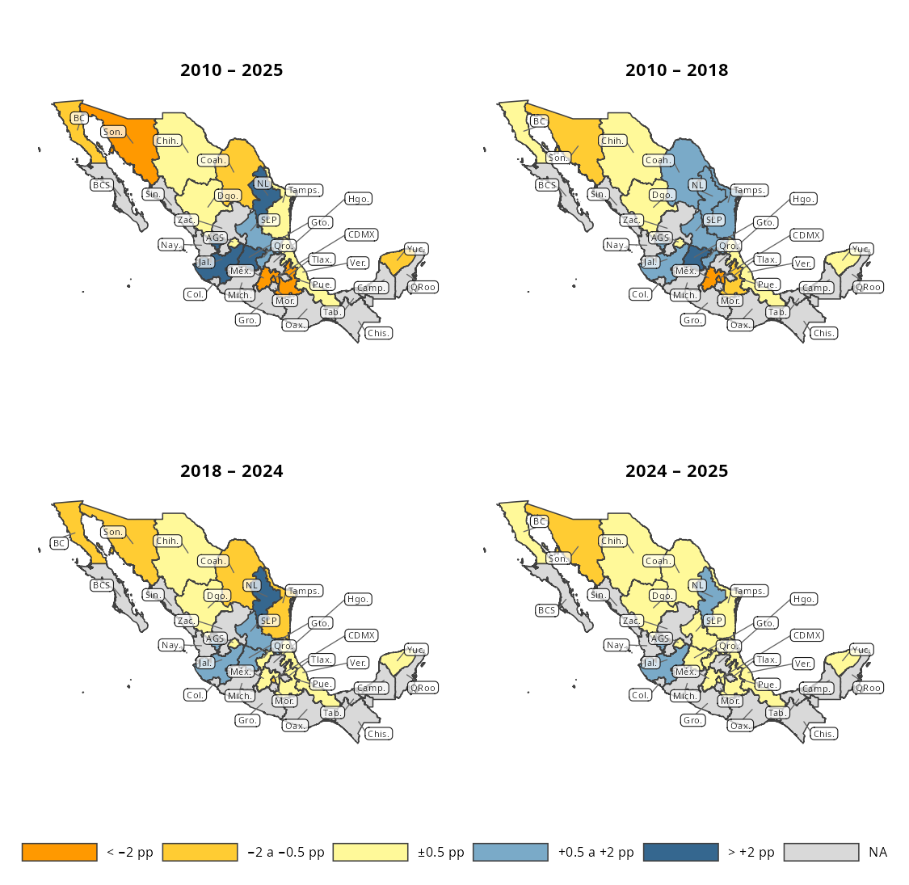
TABLA
local({
periodos <- list(
c(2010, 2018),
c(2018, 2024),
c(2024, 2025)
)
# Cambio en pp para cada período, todos los estados
cambios <- map(periodos, \(p) {
immex_pct |>
filter(año %in% p) |>
select(nombre, año, pct) |>
pivot_wider(names_from = año, values_from = pct, names_prefix = "y") |>
mutate(
cambio_pp = (get(paste0("y", p[2])) - get(paste0("y", p[1]))) * 100,
periodo = paste0(p[1], "–", p[2])
) |>
select(nombre, periodo, cambio_pp)
}) |>
bind_rows()
# Identificar ganadores (+ en los 3) y perdedores (- en los 3)
clasificacion <- cambios |>
group_by(nombre) |>
summarise(
n_positivos = sum(cambio_pp > 0),
n_negativos = sum(cambio_pp < 0),
.groups = "drop"
) |>
mutate(
grupo = case_when(
n_positivos == 3 ~ "Ganó participación en los tres períodos",
n_negativos == 3 ~ "Perdió participación en los tres períodos",
TRUE ~ NA_character_
)
) |>
filter(!is.na(grupo))
# Tabla ancha: nombre + cambio por período + grupo
tabla <- cambios |>
semi_join(clasificacion, by = "nombre") |>
pivot_wider(names_from = periodo, values_from = cambio_pp) |>
left_join(clasificacion |> select(nombre, grupo), by = "nombre") |>
arrange(grupo, nombre)
tabla |>
gt(groupname_col = "grupo") |>
tab_header(
title = "Cambio consistente en participación del empleo IMMEX",
subtitle = "Entidades que ganaron o perdieron participación en los tres subperíodos"
) |>
fmt_number(
columns = where(is.double),
decimals = 2,
dec_mark = ".",
sep_mark = ","
) |>
cols_label(
nombre = "Entidad federativa",
`2010–2018` = "2010–2018",
`2018–2024` = "2018–2024",
`2024–2025` = "2024–2025"
) |>
cols_align(align = "left", columns = nombre) |>
cols_align(align = "center", columns = where(is.double)) |>
tab_spanner(
label = "Cambio en participación (pp)",
columns = where(is.double)
) |>
tab_style(
style = cell_fill(color = "#e8f4ea"),
locations = cells_row_groups(groups = "Ganó participación en los tres períodos")
) |>
tab_style(
style = cell_fill(color = "#fdf0e0"),
locations = cells_row_groups(groups = "Perdió participación en los tres períodos")
) |>
tab_source_note("Elaboración propia con base en INEGI — Estadística IMMEX. Diciembre de cada año.") |>
tab_options(
row_group.font.weight = "bold",
table.font.size = px(13)
)
})
Tabla 8
Table 1: Cambio consistente en participación del empleo IMMEX
Entidades que ganaron o perdieron participación en los tres subperíodos
 | Cambio en participación (pp)
Entidad federativa | 2010–2018 | 2018–2024 | 2024–2025
Ganó participación en los tres períodos
Jalisco | 1.15 | 0.82 | 0.64
Nuevo León | 0.52 | 4.13 | 0.77
Querétaro | 1.16 | 0.06 | 0.17
Perdió participación en los tres períodos
Puebla | -1.74 | -0.35 | -0.06
Sonora | -0.69 | -1.77 | -0.77
Yucatán | -0.41 | -0.10 | -0.07
Elaboración propia con base en INEGI — Estadística IMMEX. Diciembre de cada año.

4.4 El empleo en manufactura exportadora en los Censos
Esta es una fuente que no hemos explorado, pero potencialmente nos puede dar la mejor aproximación al empleo manufacturero exportador en 2028 y 2023, ya que incluye información sobre empleo, propiedad (doméstica o extranjera) y destino de la producción (mercado doméstico o exportaciones). Puede valer la pensa explorarla.

5. La inversión extranjera directa
Metadatos: IED en México
Table 1: Metadatos: IED en México
Campo | Valor
fuente | Secretaría de Economía — Inversión Extranjera Directa
url | https://www.gob.mx/se/acciones-y-programas/competitividad-y-normatividad-inversion-extranjera-directa
fecha_descarga | 2026-05-20
cobertura | 1999–2025 (datos al 31 de diciembre de 2025)
archivos_fuente | IED_flujos.xlsx IED_PIB_6.xlsx IED_FBKF_7.xlsx
rds_producidos | ied_por_origen.rds ied_por_actividad.rds ied_pib.rds ied_fbkf.rds ied_flujos_tipo.rds
unidades | Miles de millones de dólares (MDD); IED/PIB en porcentaje
notas | Valores 'C' → NA_real_ (supresión por confidencialidad). Frecuencia mixta: trimestral y anual según hoja de origen.

5.1 IED total y por origen
En el panel superior de la Figura 15 se muestra la evolución de la IED en México de 2010 al tercer trimestre de 2025, y en los dos paneles inferiores la composición por país de origen en 2010 y 2025. El pequeño cuadro celeste sin nombre en 2025 corresponde a Argentina.
De 2010 a 2020 la IED alrededor de los 50 mil millones de USD, con la única excepción de 2013, que refleja la adquisición del Grupo Modelo por parte de AB InBev. A partir de 2020 muestra una moderada tencencia al crecimiento, alcanza los 75 mil millones de USD en 2024, y se acerca, aún antes de terminar el año, a los 100 mil millones de USD en 2025 En cuanto a al origien de la IED en México, destaca en primer lugar el pero creciente de la IED proveniente de EUA, que se un 39.6% se eleva a un 42.2% en 2025, o un 44% si tomamos en cuanta la inversión formalmente registrada como proveniente de Argentina, pero que corresponde a Mercado Libre, empresa registrada en Delaware . España y Países Bajos registran reducciones importantes, mientras que crecen Japón, Corea del Sur, Alemania y Suiza. Estos cambios son congruentes con la hipótesis de que parte de la IED que se dirige a México se explica por el deseo de evitar aranceles impuestos a otros países, pero no disponemos de información que permita identificar los sectores e industrias específicas a los que se dirigió esta inversión, por lo que la hipótesis, por ahora, no puede ser contrastada con los datos .
Figura 15: Inversión extranjera directa en México: flujos totales y distribución por país de origen. Los treemaps muestran únicamente flujos positivos; los flujos negativos (desinversión neta en un país de origen en un período dado) se excluyen del cálculo de proporciones. El país de origen se determina por el domicilio fiscal de la empresa inversora según el RNIE, no por la nacionalidad última del capital. Fuente: Secretaría de Economía / RNIE.
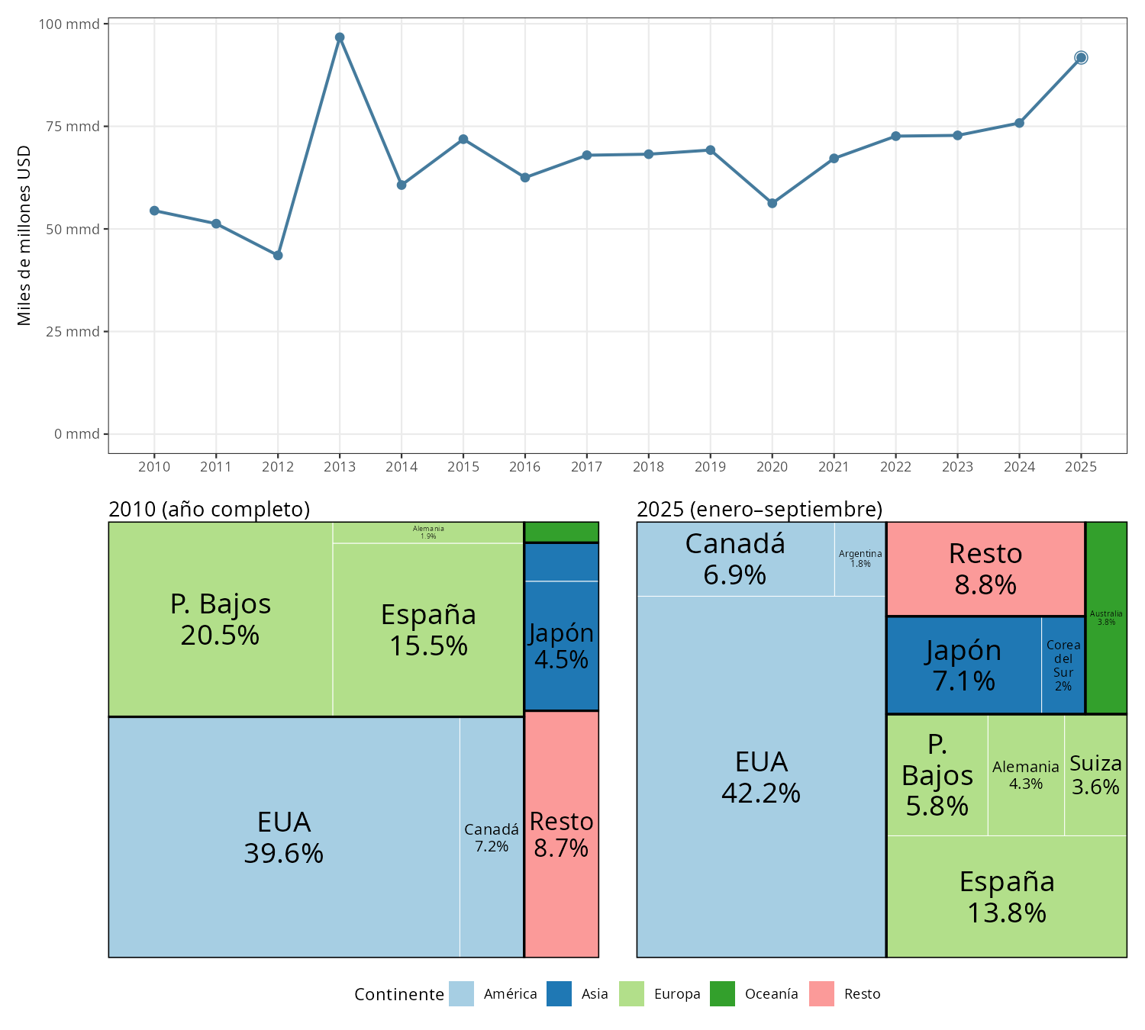

5.2 IED como porcentaje del PIB y la formación burta de capital fijo
En la Figura 16 se muestra la IED en México como porcentaje del PIB en el panel superior, y como porcentaje de la formación bruta de capital fijo. En contraste con la Figura 15, que muestra un repunte a partir de 2020, aquí vemos justamente lo contrario: una tendencia decreciente a partir de ese mismo año (El año 2013 es excepcional, por razones que recién se explicaron).
Claramente hay una incongruencia entre las oportunidades puestas en evidencia por el crecimiento de las exportaciones mexicanas a partir de 2019 (Figura 5) y la capacidad de atracción de IED, y esto puede explicar el estancamiento de la participación mexicana dentro del mercado de EUA a partir de 2023. Algunos de los factores que pueden estar limitando la capacidad de atracción de IED se discuten en los capítulos siguientes .
Figura 16: Inversión extranjera directa como porcentaje del PIB (panel superior) y de la formación bruta de capital fijo (panel inferior), 2010–2025. Datos anuales. Fuente: Secretaría de Economía / SE.
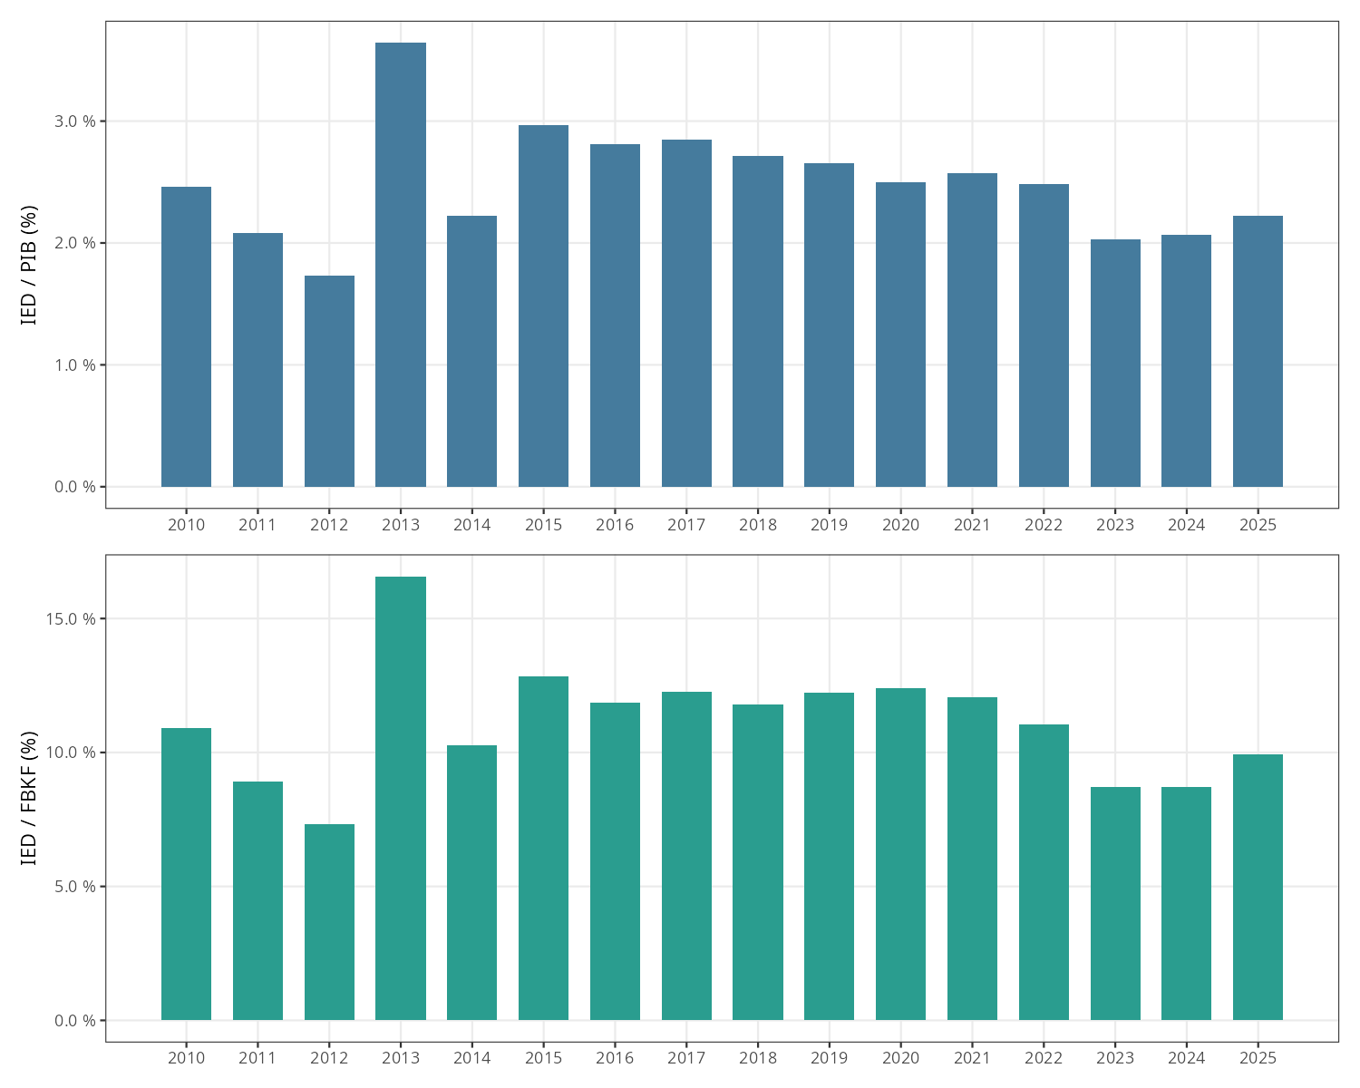

5.3 La distribución sectorial de la IED
Figura 17: IED en México: total, manufactura (sectores 31–33) y resto, 2010–2025. Arriba: montos absolutos en millones de dólares. Abajo: composición porcentual entre manufactura y resto.
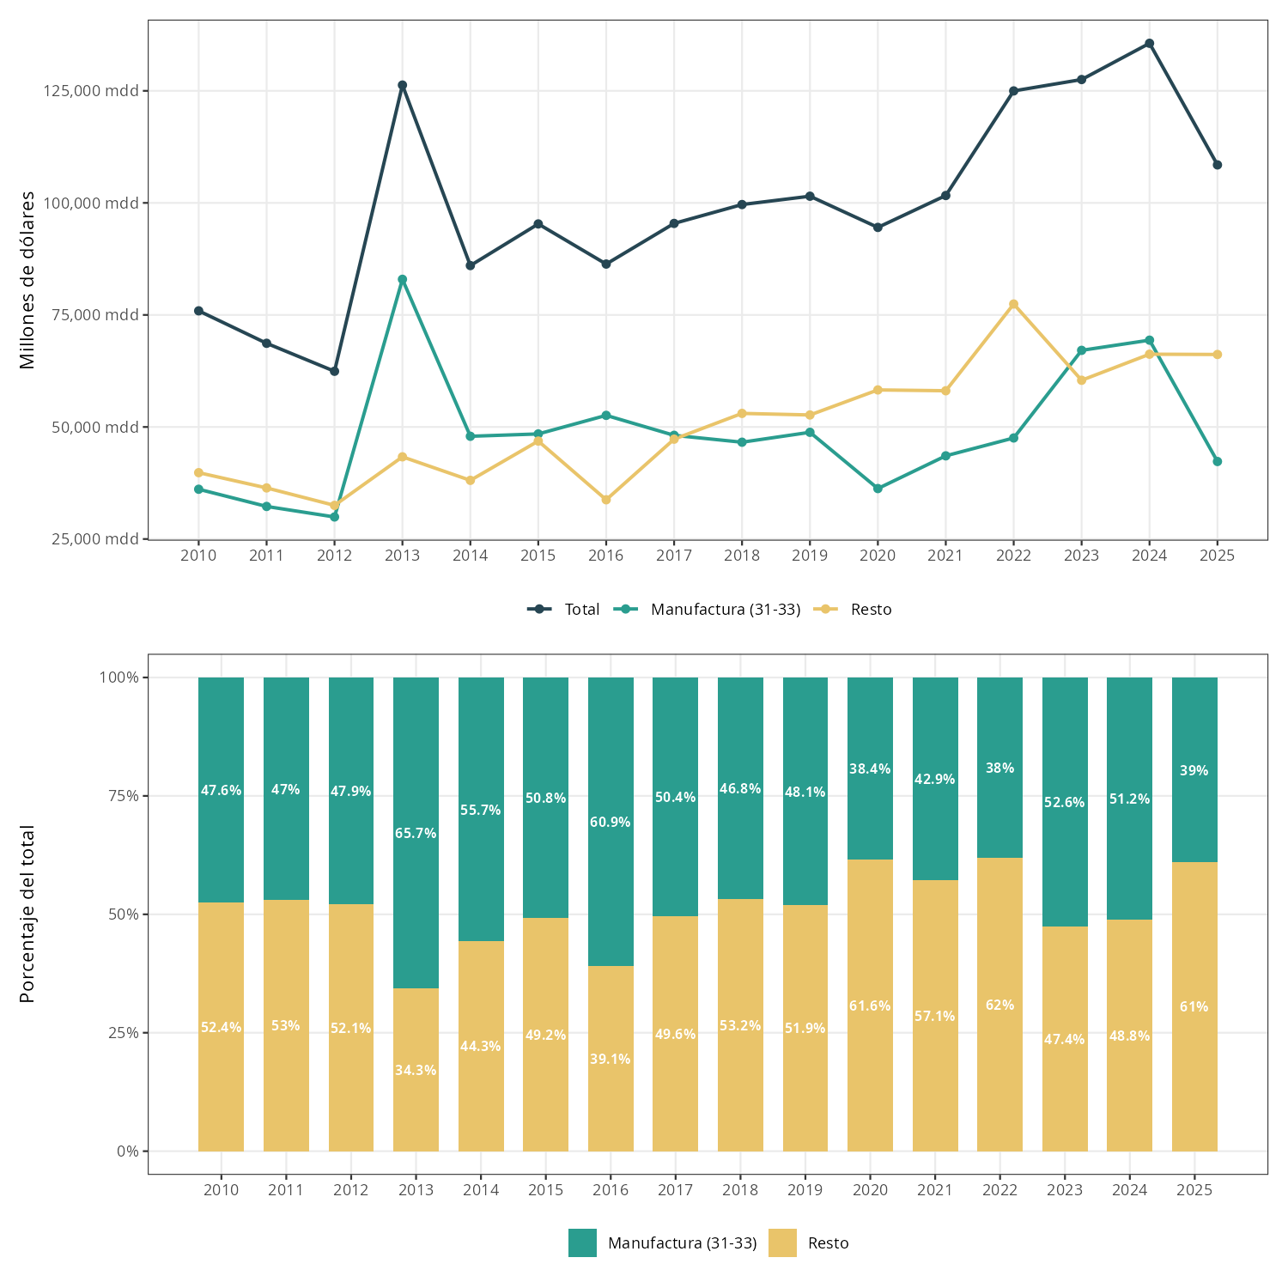
Figura 18: IED en México: industrias manufactureras (31-33) por subsector, 2006–2024 Nota: valores negativos de IED se representan como cero en el panel inferior
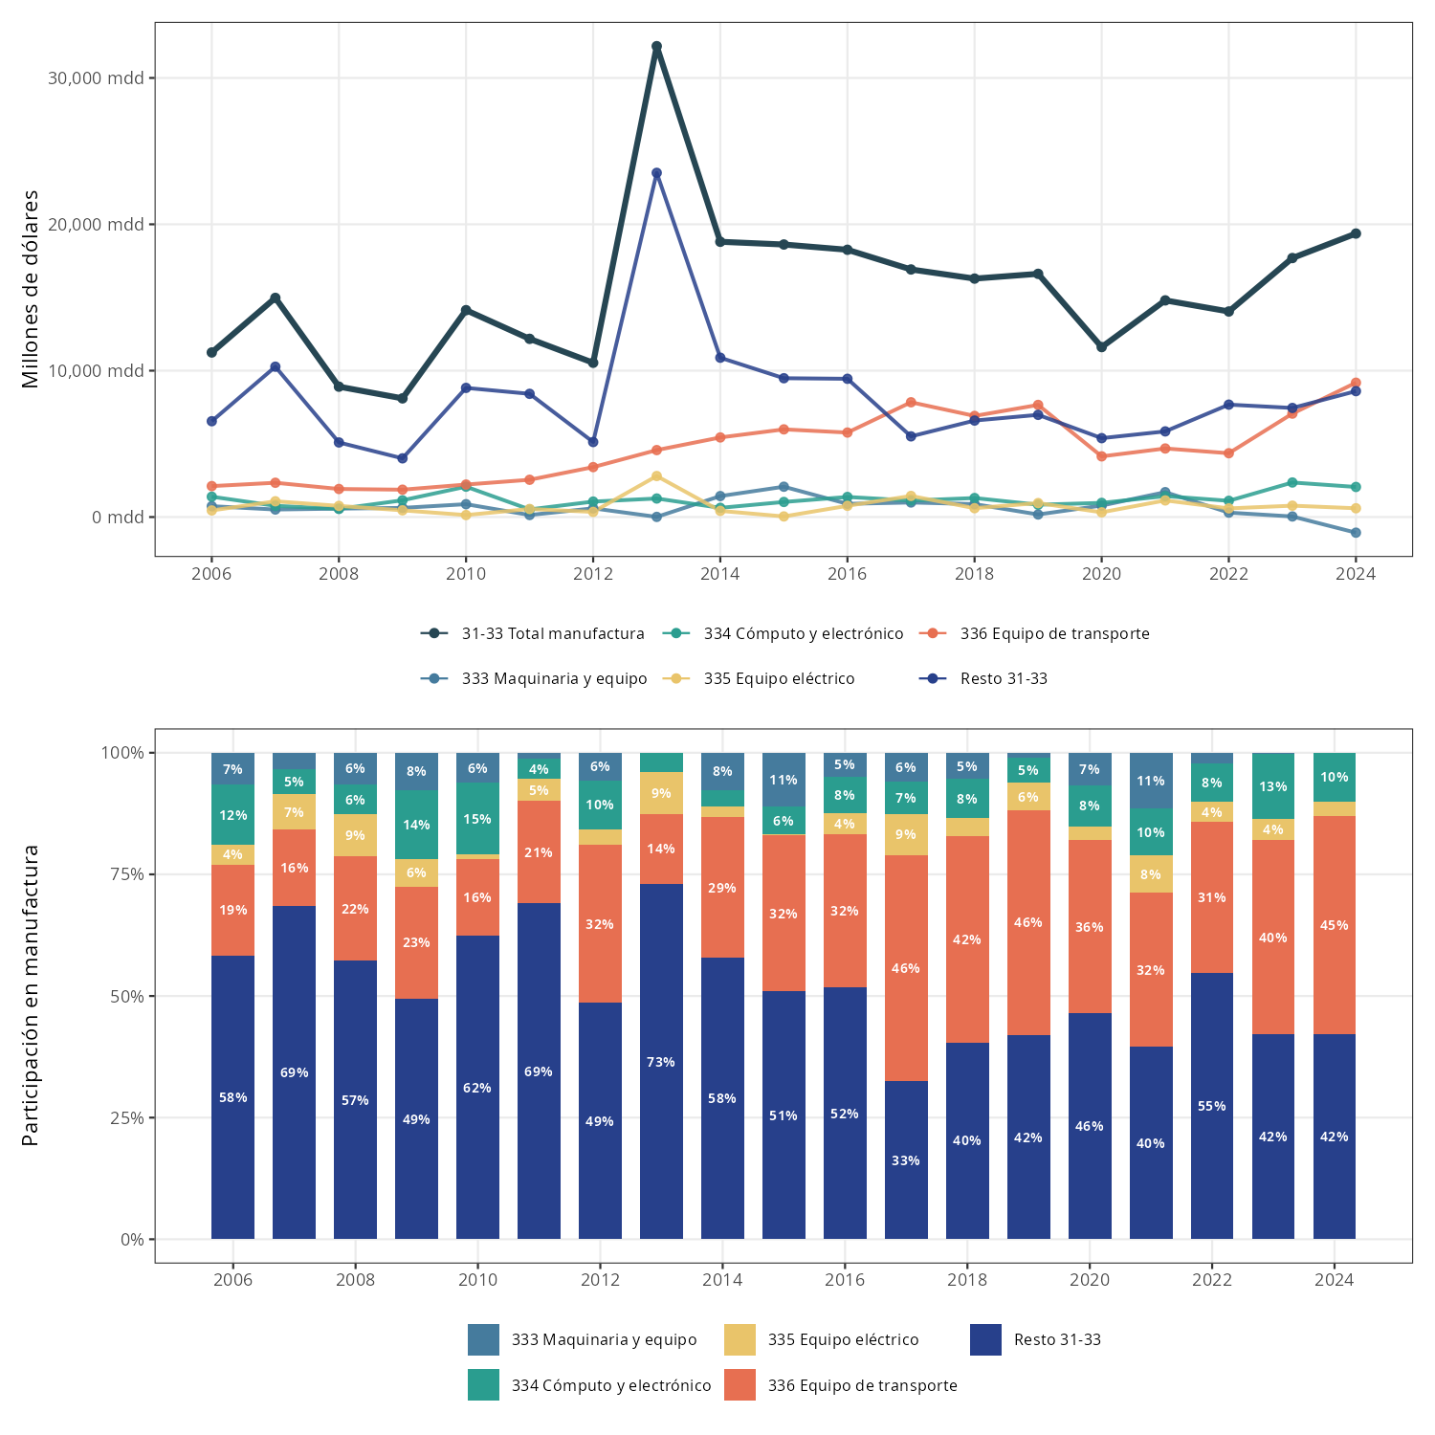

6. Síntesis y conclusiones
Aroca, Patricia, Mariano Bosch, y William Maloney. 2005. «Spatial Dimensions of Trade Liberalization and Economic Convergence: México 1985-2002». The World Bank Economic Review 19.
Brenton, Paul, Michael Ferrantino, y Maryla Maliszewska. 2022. Reshaping Global Value Chains in Light of COVID-19. Implications for Trade and Poverty Reduction in Developing Countries. Washington D.C.: World Bank.
Chiquiar, Daniel. 2005. «Why Mexico’s regional income convergence broke down?» Journal of Development Economics.
Clark, Hunter L., y Anna Wong. 2021. «Did the U.S. Bilateral Goods Deficit With China Increase or Decrease During the US-China Trade Conflict?», junio. https://www.federalreserve.gov/econres/notes/feds-notes/did-the-us-bilateral-goods-deficit-with-china-increase-or-decrease-during-the-us-china-trade-conflict-20210621.html.
Gaurav, Mulabdic, Alen,Nayyar. 2024. «Is the U.S. Friend-Shoring, Nearshoring, or Reshoring ? Evidence from Greenfield Investment Announcements». 11006. Washington D.C. https://documents.worldbank.org/en/publication/documents-reports/documentdetail/099312512192423854.
Gómez, Manuel, y Daniel Ventosa-Sataularia. 2009. «Liberación Comercial y Convergencia Regional del Ingreso en México». El Trimestre Económico LXXVI.
Iyoha, Ebehi, Edmund Malesky, Jaya Wen, Sung-Ju Wu, y Bo Feng. 2025. «Exports in Disguise: Trade Rerouting during the US-China Trade War?» https://voxchina.org/show-3-392.html.
Martínez Garciía, Enrique, Manuel Sánchez, y Luis Torres. 2024. «Mexico Nearshoring yet to Yield Big Investment Despite Global Trade Tensions». https://www.dallasfed.org/research/economics/2024/1205.
Meltzer, Joshua, y Maricarmen Barron Esper. s. f. «Is China Circumventing US Tariffs via Mexico and Canada?» https://www.brookings.edu/articles/is-china-circumventing-us-tariffs-via-mexico-and-canada/.
Swanson, Ana. 2026. «‘Definitely a Sham’: As Tariffs Climb, Trade Fraud and Accounting Tricks Proliferate». The New York Times, abril. https://www.nytimes.com/2026/04/07/us/politics/tariffs-trade-import-fraud.html.

En contraposición a la bien conocida “first-mover advantage” popularizada en la literatura sobre estrategia empresarial por Lieberman y Montgomery
No disponemos de información que permita verificar directamente esta hipótesis, pero si las exportaciones crecen más aceleradamente que los flujos de inversión presentes y rezagados, esto podría considerarse evidencia de que este mecanismos de ajuste en efecto se utiliza y opera con más rapidez que el cambio en los flujos de nueva inversión
Ernesto, no tengo claro en cuál sección o capítulo del libro se van a explicar / discutir las tarifas, particularmente las del Trump 2, que son las más volátiles y difíciles de entender
Ernesto: hasta ahora no he analizado la composición de las importaciones de EUA provenientes de estos otros países, pero tenemos acceso a los datos que necesitaríamos para hacerlo, si no en este capítulo, quizá en un documento separado.
Ernesto: en una iteración posterior, podríamos identificar los otros orígenes de los principales productos de exportación de México, así como la composición de las importaciones de EUA provenientes de las “nuevas estrellas”, a saber, Taiwán, Vietnam, Irlanda y Suiza. Propongo no hacerlo todavía para no postergar aún más la finalización del texto de este capítulo.
Disponible en Diccionario de Datos
Estas y otras discrepancias entre datos de diversas fuentes pueden ser, en sí mismas, un tema que merezca investigación, pero que se encuentra fuera del alcance de este capítulo
Ernesto: en otras palabras, llegamos hasta HS4. Ahora que ya me manejo bien con usitc y us census, podemos bajar hasta HS6 sin problema. Este es el nivel de desagregación en el que trabajan Alfaro y Chor. Tengo pendiente verificar si la información de tarifas está disponible también a nivel HS6; ya sabemos que si está para HS4
Usamos mayúsculas para Sección, Capítulo y Partida cuando nos referimos a la nomenclatura oficial del Sistema Armonizado; en cambio, cuando hacemos referencia a este informe, por ejemplo, no utilizamos mayúsculas
Recuérdese que estamos examinando cambios en la participación porcentual dentro del total de exportaciones mexicanas a EUA, no del volumen de las exportaciones
En el índice original de este capítulo no estaba incluido el tema de las tarifas y su impacto sobre la posición competitiva de México en diversas industrias, pero ya tenemos la información y podríamos incluir el tema si nos pareciera conveniente
La concentración de las empresas exportadoras en parques industriales y, por lo menos en algunos casos, la proximidad de centros de capacitación y de formación universitaria, así como estrategias explicitas de “triple hélice” en algunos estados sugiere que este podría ser el caso, lo que crearía oportunidades para la expansión tanto en el margen intensivo como en el extensivo, pero este es un tema que aún no ha sido investigado en detalle
En general, en el texto se utilizan nombres abreviados para Secciones, Capítulos y Partidas del SA. La nomenclatura completa se puede consultar en Nomenclatura SA
Recuérdese que estamos hablando de pérdidas o ganancias en términos de participación porcentual dentro del total de exportaciones mexicanas, no ten términos de las exportaciones de cada estado
(https://www.bevindustry.com/articles/86441-anheuser-busch-inbev-completes-acquisition-of-grupo-modelo)
(https://news.mercadolibre.com/mercado-libre-fuerte-inversion-y-nuevos-empleos-mexico-2025)
Más adelante en esta sección se examina la composición de la IED en México por sector, pero no podemos cruzar esa información con la del origen de la inversión
Ernesto: un tema que no hemos abordado, pero que tal vez tenga peso, es la desaparición de la agencia federal de atracción de IED, cuyo nombre se me escapa en este momento

